PHP
Et
POO

TABLE DES MATIERES

Chapitre 1 LES CLASSES ET LES OBJETS 4
1.1 Présentation générale 5
1.1.1 Généralités 5
1.1.2 Représentation graphique 5
1.1.3 Les objets 5
1.1.4 Principales caractéristiques objet de PHP5 5
1.2 Les classes en PHP 5 6
1.2.1 Syntaxe de définition d'une classe 6
1.2.2 Les propriétés et les méthodes 6
1.2.3 Instantiation d'un objet 8
1.2.4 Exemple complet 9
1.2.5 Portée des attributs et des méthodes 10
1.2.6 Le polymorphisme en PHP 11
1.3 Les accesseurs (__set et __get) 13
1.4 Les constructeurs (__construct) 14
1.4.1 Définition 14
1.4.2 Exemple 14
1.5 Les destructeurs (__destruct) 15
1.6 L'héritage 16
1.6.1 Définition 16
1.6.2 Représentation graphique 16
1.6.3 Syntaxe 16
1.6.4 Exemple complet 17
1.6.5 Héritage et surcharge 18
1.6.6 Héritage et transtypage 20
1.7 Compléments 23
1.7.1 Les constantes de classe 23
1.7.2 Les opérateurs parent, self et :: 24
1.7.3 Méthode statique, variable statique 25
1.7.4 Classe abstraite et méthode abstraite 33
1.7.5 Classes et méthodes Final 36
1.8 Linéariser les objets (Sérialiser, désérialiser) 38
1.8.1 La sérialisation 38
1.8.2 La désérialisation 38
1.8.3 Sérialisation et désérialisation Fichier 39
1.8.4 Sérialisations et désérialisations Fichier 40
1.8.5 Les méthodes __sleep() et __wakeup(). 43
1.9 Les interfaces 46
1.10 Parcourir les membres d'une classe 51
1.10.1 Via une méthode interne 51
1.10.2 Via la fonction get_object_vars($objet) 52
1.10.3 Via l'interface Iterator de PHP 53
1.11 DIVERS 56
1.11.1 Les méthodes magiques 56
1.11.2 La méthode __toString() 56
1.11.3 Cloner un objet 57
1.11.4 La méthode __call(methode, arguments) 58
1.11.5 L'héritage et les méthodes __set() et __get(). 62
1.11.6 La fonction __autoload() 63
1.11.7 Méthodes diverses 65
1.11.8 La comparaison d'objets 69
1.11.9 Objets et session 70
1.12 Relations Inter-Classes : Association, Agrégation et Composition 71
1.12.1 Association binaire de type Père-Fils 72
1.12.2 Association binaire 74
1.12.3 Association n-aires 77
1.12.4 Association avec une classe d'association 78
1.12.5 Comparaison Agrégation-Composition 79
1.12.6 Agrégation 80
1.12.7 Composition 83
1.13 POO ET GESTION DES EXCEPTIONS 87
1.13.1 Rappel sur la gestion des erreurs avec PHP 87
1.13.2 Introduction à la gestion d'exception 92
1.13.3 Créez votre propre classe d'Exception. 94
1.13.4 Levée d'exception automatisée 97
1.13.5 Levée d'exception centralisée 101
1.14 La réflexion 103
1.14.1 Présentation 103
1.14.2 Exemples 105
1.14.3 Exercices 109
Chapitre 2 Annexes 114
2.1 Une classe Panier 115
2.2 Une classe Cookie 117
2.3 Une classe BD 118
2.4 La classe BDs 120
2.5 Classes DAO de base 124
2.5.1 Objectif 124
2.5.2 Schéma 125
2.5.3 Scripts 126
2.6 Classes IHM Document 130
2.6.1 Interfaces 130
2.6.2 Classes Pages 131
2.6.3 Script de Tests 134
2.7 Classes IHM Formulaires 136
2.8 Différences PHP4 et PH5 145
2.9 Modélisations StarUML 146
2.9.1 Diagramme de contexte statique 146
2.9.2 Diagramme de cas d'utilisation 147
2.9.3 Diagramme de séquences : visualisation villes 148
2.9.4 Diagramme de séquences : visualisation d'une ville 149
2.9.5 Diagramme de séquences : suppression d'une ville 149
2.9.6 Diagramme de séquences : modification d'une ville 150
2.9.7 Diagramme de classes 151
2.9.8 Diagramme de d'états-transitions 152
2.9.9 Diagrammes d'activité 153

LES CLASSES ET LES OBJETS

Présentation générale

Généralités

Les classes sont des représentations abstraites des objets du monde.
Une classe doit représenter les caractéristiques statiques et dynamiques des objets.
Elle les encapsule.
Les caractéristiques statiques sont représentées au moyen d'attributs ou de propriétés.
Les caractéristiques dynamiques sont représentées au moyen d'opérations ou de méthodes.
La POO met en place les mécanismes d'héritage.
Pour explorer tous les concepts cf la POO (Programmation Orientée Objet) et la méthode UML (Unified Modeling Language).

Représentation graphique

La représentation graphique (cf UML) est réalisée via un rectangle à 3 compartiments.

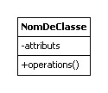

Les objets

Un objet est une instanciation d'une classe.

Principales caractéristiques objet de PHP5

Class et new,
This, ::Self, ::parent,
Portées : public, protected, private,
Méthodes __construct et __destruct,
Héritage simple via extends,
Surchage – éventuellement avec polymorphisme - mais pas de polymorphisme de même niveau,
Propriétés et méthodes static,
Classes abstraites et classes final,
Interfaces via Interface et implements,
Méthodes __set, __get pour affecter et récupérer des valeurs d'attributs … et autres méthodes magiques.

NB : Pour les différences entre PHP4 et PHP5 cf annexe.

Les classes en PHP 5

Syntaxe de définition d'une classe

Par convention les noms des classes commencent par une majuscule et sont camélisés.
La classe est enregistrée dans un fichier de même nom.

class NomDeClasse
{
}

Les propriétés et les méthodes

- Les propriétés

Les propriétés sont déclarées avec le mot réservé public ou private ou protected.

QualificateurDePortée $nomDePropriété;

This est le pronom qui représente l'objet instancié.
La référence à une propriété ou à une méthode est réalisée avec l'opérateur -> (Notation pointée ☺).

- Les méthodes

Les méthodes reprennent la syntaxe des fonctions avec un qualificateur de portée.

- Remarques

Par convention les noms des attributs/propriétés et des opérations/méthodes commencent par une minuscule et sont camélisés.

- Exemple de classe

class Personne
{
// --- Propriétés
private $nom;
private $age;

// --- Méthodes
public function affecterNom($nom) { $this->nom = $nom;}
public function recupererNom() { return $this->nom;}
public function affecterAge($age) { $this->age = $age;}
public function recupererAge() { return $this->age;}
}

Instantiation d'un objet

L'instantiation d'un objet à partir d'une classe s'effectue avec le mot clé new.
On affecte le nouvel objet à une variable.

$variable = new NomDeClasse();

- Exemple d'instantiation

$tintin = new Personne();

Exemple complet

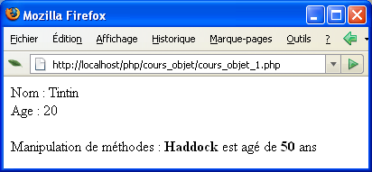

Par convention (Sans aucune obligation) une classe sera stockée dans un fichier php. Le nom du fichier sera identique au nom de la classe.

<?php
// --- Personne.php
class Personne
{
// --- Propriétés
private $nom;
private $age;

// --- Méthodes
public function affecterNom($nom) { $this->nom = $nom;}
public function recupererNom() { return $this->nom;}
public function affecterAge($age) { $this->age = $age;}
public function recupererAge() { return $this->age;}
}
?>

<?php
// --- personneUse1.php
require_once("Personne.php");
// --- Instantiation d'un objet et utilisation
$tintin = new Personne();
$tintin->affecterNom("Tintin");
$tintin->affecterAge(20);
echo "Nom : " . $tintin->recupererNom() . "<br />";
echo "Age : " . $tintin->recupererAge() . "<br />";
?>

- Exercice

Complétez ce code pour qu'il corresponde à l'écran.

Portée des attributs et des méthodes

Les attributs (variables d'instance) peuvent être privés, publics ou protégés.

Les mots réservés correspondants sont les suivants : private, public, protected.

Un attribut ou une méthode public est accessible partout : classe, descendants, objets et scripts.
Un attribut ne devrait jamais être public (Principe d'encapsulation).

Un attribut ou une méthode protected est accessible au sein de la classe et de ses descendants.
(cf le paragraphe sur l'héritage).

Un attribut ou une méthode private est accessible seulement au sein de la classe elle-même.

Exemple :

private $nom;
protected $age;

Il en est de même des méthodes.
Aussi bien pour les déclarations que pour la portée. (cf le paragraphe sur l'héritage).

Une méthode private ne sera accessible qu'à l'intérieur de la classe.

Exemple :

private function majuscules($asChaine) { return strToUpper($asChaine);}

elle sera appelée ainsi dans la classe au niveau de la méthode affecterNom() :

$this->nom = $this->majuscules($nom);

Le polymorphisme en PHP

- Rappel de la définition

Le mot polymorphisme est formé à partir du grec ancien πολλοί (polloí) qui signifie «plusieurs» et μορφος (morphos) qui signifie «forme» (Wikipedia).

En informatique, le polymorphisme permet d'avoir des signatures de méthodes différentes.
En PHP l'implémentation standard du polymorphisme est impossible. Deux méthodes de même nom ne peuvent co-exister au sein de la même classe.
L'implémentation du polymorphisme en PHP joue sur les paramètres optionnels des fonctions.

- Exemple

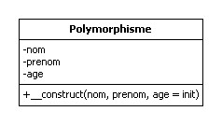

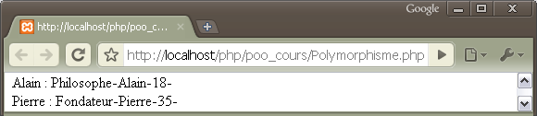

<?php
// --- Polymorphisme.php
// ----------------
class Polymorphisme
// ----------------
{
private $nom, $prenom, $age;

public function __construct($nom, $prenom, $age=18)
{
$this->nom = $nom;
$this->prenom = $prenom;
$this->age = $age;
}
public function __toString()
{
$lsMembres = "";
foreach($this as $valeur)
{
$lsMembres .= "$valeur-";
}
return $lsMembres;
}
}

// ---------
// --- Tests
// ---------
$alain = new Polymorphisme("Philosophe","Alain");
$pierre = new Polymorphisme("Fondateur","Pierre",35);

echo "<br/>Alain : $alain";
echo "<br/>Pierre : $pierre";
?>

Les accesseurs (__set et __get)

Deux méthodes magiques permettent d'affecter et de récupérer les valeurs des propriétes.
Souvent les set() sont appelés accesseurs et les get() des modificateurs.
Ce sont les méthodes magiques suivantes : __set() et __get().
Attention au double $$ !

- Syntaxes

public function __set($var, $valeur) { $this->$var = $valeur;}
public function __get($var) { return $this->$var;}

- Exemple

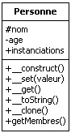

Peu à peu nous allons créer cette classe. Mais pour l'instant seulement les accesseurs.

<?php
// --- Personne.php
class Personne
{
private $nom;
private $age;

public function __set($var, $valeur) { $this->$var = $valeur;}
public function __get($var) { return $this->$var;}
}
?>

<?php
// --- personneUse2.php
require_once('Personne.php');

// --- Instantiation d'un objet
$tintin = new Personne();

// --- Affectation des valeurs
$tintin->nom = "Tintin";
$tintin->age = "33";

// --- Récupération des valeurs
echo "Monsieur <strong>$tintin->nom</strong> a <strong>$tintin->age</strong>ans<br />";
?>

Les constructeurs (__construct)

Définition

Le constructeur est une méthode nommée __construct([args]) qui est appelée automatiquement au moment de l'instantiation d'un objet lorsque l'on utilise l'opérateur new.
Il est impossible en PHP pour une classe de posséder plusieurs constructeurs.
Comme d'ailleurs pour n'importe quelle méthode.
En revanche cela sera possible à des niveaux différents (cf le paragraphe sur l'héritage).
Donc pas de polymorphisme possible mais des surcharges oui.
Pour pallier cette absence de polymorphisme, il est possible, comme pour n'importe quelle fonction PHP, d'initialiser les paramètres à des valeurs par défaut.

public function __construct($nom = 'Dupont', $age = 18)

Exemple

On ajoute un constructeur à la classe Personne. Les paramètres de cette méthode sont initialisés.

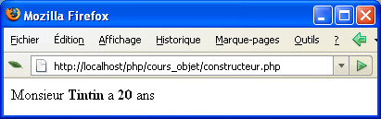

<?php
// --- Personne.php
class Personne
{
private $nom;
private $age;
// --- Le constructeur
public function __construct($nom = 'Dupont', $age = 18)
{
$this->nom = $nom;
$this->age = $age;
}
// --- Autres méthodes
public function __set($var, $valeur) { $this->$var = $valeur;}
public function __get($var) { return $this->$var;}
}
?>

<?php
// --- personneUse3.php
require_once("Personne.php");
// --- Instantiation d'un objet et utilisation
$tintin = new Personne("Tintin", 20);
echo "Monsieur <strong> $tintin->nom</strong> a <strong>$tintin->age</strong>ans<br />";
?>

Les destructeurs (__destruct)

Comme pour les constructeurs une méthode __destruct() fera office de destructeur.
Elle sera automatiquement appelée au moment de la désinstanciation de l'objet (Fin de script) ou bien lors de l'utilisation de l'instruction unset($objet).
Cf plus loin un exemple avec les classes composées et les classes agrégées.

<?php
// --- Ville.php
class Ville
{
private $cp;
private $ville;

public function __construct($cp, $ville)
{
$this->cp = $cp;
$this->ville = $ville;
echo "<br />Constructeur";
}

public function __get($var) { return $this->$var;}

public function __destruct()
{
echo "<br />Destructeur";
}
}
?>

<?php
// --- villeUse1.php
require_once("Ville.php");
$paris = new Ville("75","Paris");
echo "<br />$paris->ville";

unset($paris);

echo "<br />Il se passe encore quelque chose ...";
?>

L'héritage

Définition

L'héritage est cette possibilité pour une classe d'hériter des attributs et méthodes d'une classe parent.
L'héritage est une spécialisation.
L'héritage simple est supporté en PHP. L'héritage multiple non.
La classe enfant hérite donc des attributs et méthodes du parent (mais seuls les attributs public et protected sont accessibles directement à partir des descendants) et possède elle-même ses propres attributs et méthodes.

Représentation graphique

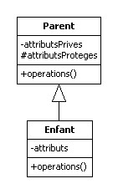 | 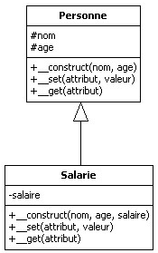

Syntaxe

C'est avec le mot clé extends que l'on spécifie l'héritage.

Class Enfant extends Parent { …. }

Remarque :
Chaque classe doit posséder un constructeur.
Pour exécuter le constructeur du parent à partir du constructeur de l'enfant (ou une autre méthode magiques) :

parent::__construct($paramètre1 [, $paramètre2]);

Exemple complet

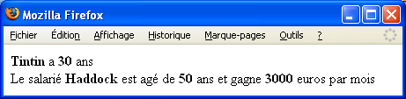

<?php
// --- Personne.php
class Personne
{
// --- Propriétés
protected $nom;
protected $age;

// --- Méthodes
public function __construct($nom, $age)
{
$this->nom = $nom;
$this->age = $age;
}
public function __set($var, $valeur) { $this->$var = $valeur;}
public function __get($var) { return $this->$var;}
}
?>

<?php
// --- Salarie.php
require_once("Personne.php");
class Salarie extends Personne
{
private $salaire;
public function __construct($nom, $age, $salaire)
{
$this->nom = $nom;
$this->age = $age;
$this->salaire = $salaire;
}
public function __set($var, $valeur) { $this->$var = $valeur;}
public function __get($var) { return $this->$var;}
}
?>

salarieUse.php

<?php
header("Content-Type: text/html;charset=UTF-8");
require_once("Salarie.php");
// --- Instantiation d'un objet et utilisation
$tintin = new Personne("Tintin", 30);
echo "$tintin->nom a $tintin->age ans";

$haddock = new Salarie("Haddock", 50, 3000);
echo "<br />Le salarié $haddock->nom est âgé de $haddock->age ans et gagne $haddock->salaire euros";
?>

Héritage et surcharge

Il est possible dans la chaîne d'héritage d'avoir plusieurs méthodes de même nom, de signatures identiques ou différentes.

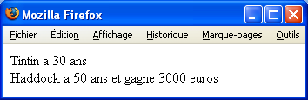

Reprenons les classes précédentes et ajoutons les méthodes getInfos() :

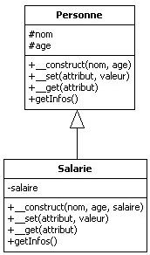

La méthode getInfos() est présente aux deux niveaux.
La méthode de l'enfant peut-être de même signature ou de signature différente.

C'est toujours la méthode de classe la plus proche de l'objet qui est exécutée même si les signatures sont différentes donc il n'y a pas de polymorphisme possible même à des niveaux différents.

La méthode getInfos() pourrait solliciter la méthode du parent selon la syntaxe parent::nomDeMethode().

NB : la méthode __construct() peut aussi être surchargée.

- Script

<?php
// --- Personne.php
class Personne
{
// --- Propriétés
protected $nom;
protected $age;

// --- Méthodes
public function __construct($nom, $age)
{
$this->nom = $nom;
$this->age = $age;
}
public function __set($var, $valeur) { $this->$var = $valeur;}
public function __get($var) { return $this->$var;}
public function getInfos() { return "$this->nom a $this->age ans";}
}
?>

<?php
// --- Salarie.php
require_once("Personne.php");
class Salarie extends Personne
{
private $salaire;
public function __construct($nom, $age, $salaire)
{
$this->nom = $nom;
$this->age = $age;
$this->salaire = $salaire;
}
public function __set($var, $valeur) { $this->$var = $valeur;}
public function __get($var) { return $this->$var;}
public function getInfos() { return "$this->nom a $this->age ans et gagne $this->salaire euros";}
}
?>

<?php
// --- personneUse5.php
header("Content-Type: text/html;charset=UTF-8");

require_once("Salarie.php");

$tintin = new Personne("Tintin", 30);
echo "<br />", $tintin->getInfos();

$haddock = new Salarie("Haddock", 50, 3000);
echo "<br />", $haddock->getInfos();
?>

Héritage et transtypage

Admettons - et simplifiées - les classes Personne et Salarie.

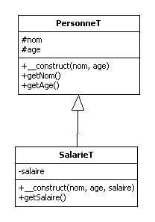

Leurs codes :

<?php
class PersonneT
{
protected $nom;
protected $age;

public function __construct($nom, $age)
{
$this->nom = $nom;
$this->age = $age;
}
public function __set($var, $valeur) { $this->$var = $valeur;}
public function __get($var) { return $this->$var;}
}
?>

<?php
require_once("PersonneT.php");
class SalarieT extends PersonneT
{
private $salaire;

public function __construct($nom, $age, $salaire)
{
$this->nom = $nom;
$this->age = $age;
$this->salaire = $salaire;
}
public function __set($var, $valeur) { $this->$var = $valeur;}
public function __get($var) { return $this->$var;}
}
?>

Copies : possible de Salarie vers Personne, impossible de Personne vers Salarie.

PersonneT |  | SalarieT
(+)nom  (+)age | --- KO -→  ←- OK -- | (+)nom  (+)age  (+)salaire
(+)__construct(nom, age)  (+)getNom()  (+)getAge()  (+)toSalarie(oSalarie) |  | (+)__construct(nom, age)  (+)getNom()  (+)getAge()  (+)__construct(nom, age, salaire)  (+)getSalaire()  (+)setSalaire()

Codes de base

<?php
require_once("PersonneT.php");
require_once("SalarieT.php");
// --- On met PersonneT dans SalarieT : erreur
// --- Il faut creer une méthode pour transtyper
//$haddock = $tintin;
//print("<br />Le salarié " . $haddock->getNom() . " a " . $haddock->getAge() . " ans" . " et gagne " . $haddock->getSalaire() . " euros");

// --- On met Salarie dans Personne : ca c'est OK, le cast se fait automatiquement
$tintin = $haddock;
print("<br />On met Salarie dans Personne : ça c'est OK, le cast se fait automatiquement");
print("<br />Monsieur " . $tintin->getNom() . " a " . $tintin->getAge() . " ans<br />");
?>

De SalarieT vers PersonneT : natif.

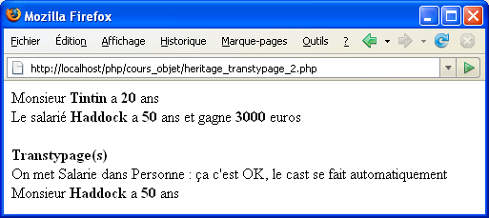

De PersonneT vers SalarieT : via une méthode supplémentaire dans la classe PersonneT!

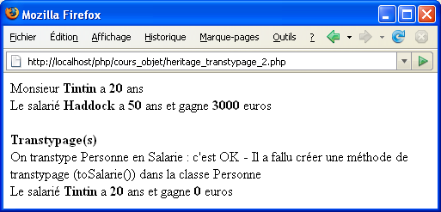

La méthode toSalarie() dans PersonneT

public function toSalarie($aoSalarie)
{
$aoSalarie->nom = $this->nom;
$aoSalarie->age = $this->age;
$aoSalarie->setSalaire(0);
}

avec la méthode setSalaire() dans SalarieT

public function setSalaire($salaire) { $this->salaire = $salaire;}

et le code de transfert

print("<br />On transtype Personne en Salarie : c'est OK - Il a fallu créer une méthode de transtypage (toSalarie()) dans la classe Personne");
$tintin->toSalarie($haddock);
print("<br />Le salarié <strong>" . $haddock->getNom() . " </strong> a <strong> " . $haddock->getAge() . " </strong>ans" . " et gagne <strong>" . $haddock->getSalaire() . "</strong> euros");

Compléments

Les constantes de classe

Une constante de classe est une constante utilisable par tout script sans instanciation d'objet. C'est une valeur de niveau applicatif.

Alors que pour une constante de script on utilise la syntaxe suivante : define("NOM_DE_CONSTANTE",valeur);
Pour une constante de classe vous la déclarez ainsi : const NOM_DE_CONSTANTE = valeur;
Vous l'utilisez ainsi : NomDeLaClasse::NOM_DE_CONSTANTE.
Elle est publique et c'est une statique.
Mais il faut que tous les éléments de la classe soient statiques ainsi la classe est statique autrement l'utilisation s'effectue selon les règles exposées au paragraphe suivant.

<?php
// --- Constante.php
class Constante
{
const PII = 3.14;
}
?>

<?php
// --- ConstanteUse.php
echo "<br />Constante (Appel statique) : " . Constante::PII;
?>

Les opérateurs parent, self et ::

L'opérateur :: , appelé opérateur de résolution de portée, permet d'accéder à des éléments static externes ou internes.

Externes :

L'opérateur de résolution :: permet de d'accéder à un élément static (constante, variable statique ou méthode statique) d'une classe.

NomClasse::NOMDECONSTANTE
NomClasse::$nomDeVariableStatique
NomDeClasse::nomDeMethodeStatique()

Internes :

Le mot self et l'opérateur de résolution permettent d'accéder aux éléments static de la classe elle-même.

self::NOMDECONSTANTE
self::$nomDeVariableStatique
self::nomDeMethodeStatique()

Cf les exemples à la page suivante.

Le mot parent et l'opérateur de résolution permettent d'accéder aux attributs et méthodes static du parent.

parent::NOMDECONSTANTE
parent::$nomDeVariable
parent::nomDeMethode()

Cf les exemples au paragraphe suivant.

Méthode statique, variable statique

Les éléments statiques (static) sont des éléments de classe et non pas des éléments d'instances.
L'espace mémoire utilisé est un espace local-global commun à toutes les instances de la classe.
Les éléments statiques (static) d'une classe sont accessibles sans instanciation.

Souvent on implémente des méthodes statiques dans des classes techniques (Classes arithmétiques, classes String, …). Cf la classe Java.Lang.Math de Java.
Un attribut statique permet de récupérer une valeur commune à plusieurs instances (nombre d'instances d'une classe par exemple).

La syntaxe de déclaration d'une méthode statique est la suivante :

public static function méthode() { … }

La syntaxe d'appel est la suivante :

NomDeClasse::méthode();

Une propriété statique est une locale-globale. Elle peut être private ou public. Le qualificateur est static.
Une statique privée est utilisée dans une méthode pour des appels récursifs.

La syntaxe de déclaration d'une propriété statique est la suivante :

public static $nomDePropriete [ = valeurInitiale];

La syntaxe d'appel est la suivante :

NomDeClasse::$nomDePropriete;

- Exemple self et static

PII est une constante, surfaceCercle est un attribut statique, calculerSurfaceCercle() et calculerPerimetreCercle() sont des méthodes statiques.

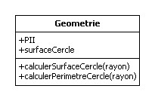

<?php
// --- Geometrie.php
class Geometrie
{
const PII = 3.14;// --- Une constante
public static $surfaceCercle;// --- Une propriété statique

// --- Une méthode statique
public static function calculerSurfaceCercle($rayon)
{
self::$surfaceCercle = $rayon * $rayon * self::PII;
}

// --- Une méthode statique
public static function calculerPerimetreCercle($rayon)
{
return $rayon * 2 * self::PII;
}
}
?>

<?php
// --- geometrieUse.php
require_once("Geometrie.php");
echo "<br />PII (Constante) : ", Geometrie::PII;

echo "<br />Perimetre (Methode statique) : ", Geometrie::calculerPerimetreCercle(10);
Geometrie::calculerSurfaceCercle(10);

echo "<br />Surface (Attribut statique) : ", Geometrie::$surfaceCercle;
?>

La classe Bricolage : un héritage d'une "statique".

Elle hérite de la classe [Geometrie].

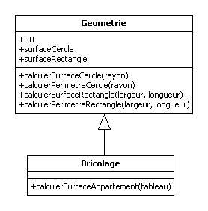

En premier lieu on ajoute les méthodes statiques calculerSurfaceRectangle() et calculerPerimetreRectangle() puis on ajoutera une classe Bricolage qui héritera de celle-ci et qui utilisera les méthodes statiques de la classe parent.

Ajoutez ceci à la classe Geometrie :

public static $surfaceRectangle;

public static function calculerSurfaceRectangle($largeur, $longueur)
{
self::$surfaceRectangle = $largeur * $longueur;
}
public static function calculerPerimetreRectangle($largeur, $longueur)
{
return ($largeur * 2) + ($longueur * 2);
}

- Exemple parent et static

<?php
// --- Bricolage.php
require_once("Geometrie.php");

class Bricolage extends Geometrie
{
public static function calculerSurfaceAppartement($tableau)
{
$surfaceTotale = 0;
foreach($tableau as $largeur => $longueur)
{
parent::calculerSurfaceRectangle($largeur, $longueur);
$surfaceTotale += parent::$surfaceRectangle;
}
return $surfaceTotale;
}
}
?>

<?php
// --- BricolageUse.php
require_once("Bricolage.php");

echo "<br />Perimetre (Methode statique) : ", Bricolage::calculerPerimetreRectangle(5,10); Bricolage::calculerSurfaceRectangle(5,10);
echo "<br />Surface (Variable statique) : ", Bricolage::$surfaceRectangle;
echo "<br />Surface Appartement : ", Bricolage::calculerSurfaceAppartement(array(5=>10, 4=>6));
?>

- Comptage du nombre d'instances d'une classe.

L'objectif est d'afficher le nombre d'instances d'une classe.
Reprenons la classe Personne et ajoutons une variable statique nommée [instanciations].
Dans le constructeur la variable statique est incrémentée : self::$instanciations ++;
Lors de la récupération les valeurs les attributs sont récupérées avec la notation flèchée appliquée à un objet : $p1->prenom.
Le nombre d'instances est récupéré via l'opérateur de résolution de portée appliqué à la classe : Personne::$instanciations.
Cf le pattern Singleton.

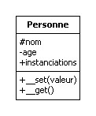

<?php
// --- Personne.php
class Personne
{
private $nom, $prenom, $age;
public static $instanciations;

public function __construct($prenom, $nom, $age)
{
$this->prenom = $prenom;
$this->nom = $nom;
$this->age = $age;
self::$instanciations++;
}
public function __set($var, $valeur) { $this->$var = $valeur ;}
public function __get($var) { return $this->$var ;}
}
?>

<?php
// --- personneUseStatic.php
require_once("Personne.php");

$p1 = new Personne("Albert","Tintin",30);
$p2 = new Personne("Laetitia","Casta",32);

echo "$p1->prenom $p1->nom a $p1->age ans<br/>";
echo "$p2->prenom $p2->nom a $p2->age ans<br/>";

echo "Il y a ", Personne::$instanciations, " personne(s)";
?>

Affichage

Albert Tintin a 30 ans
Laetitia Casta a 32 ans
Il y a 2 personne(s)

- Exercice

Créez une classe Statistique avec des méthodes statiques qui calculent le compte, le max, le min, la moyenne, la somme, la variance et l'écart type des éléments d'un tableau de numériques.
Cf la classe Java.Lang.Math de Java.

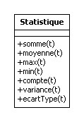

La variance et l'écart-type sont deux indices de dispersion.
La variance : c'est la moyenne des carrés des écarts à la moyenne.
La formule est la suivante : moyenne des carrés des écarts à la moyenne
Variance = Moyenne(∑( (Moyenne(x) – x)² )).

L'écart-type : la racine carrée de la variance : √(Variance).

- Corrigé

<?php
// --- Statistique.php
class Statistique
{
// -------------------------------
public static function somme($aiT)
// -------------------------------
{
return array_sum($aiT);
}
// ---------------------------------
public static function moyenne($aiT)
// ---------------------------------
{
return self::somme($aiT) / count($aiT);
}
// -----------------------------
public static function max($aiT)
// -----------------------------
{
$liMax = $aiT[0];
for($i=0;$i<count($aiT);$i++)
{
if($aiT[$i] > $liMax) $liMax = $aiT[$i];
}
return $liMax;
}
// -----------------------------
public static function min($aiT)
// -----------------------------
{
$liMin = $aiT[0];
for($i=0;$i<count($aiT);$i++)
{
if($aiT[$i] < $liMin) $liMin = $aiT[$i];
}
return $liMin;
}
// --------------------------------
public static function compte($aiT)
// --------------------------------
{
return count($aiT);
}
// ----------------------------------
public static function variance($aiT)
// ----------------------------------
{
// Cf float stats_variance ( array $a [, bool $sample = false ] )
// C'est la moyenne des carrés des écarts à la moyenne
$tEcartsCarres = array();
$moyenne = self::moyenne($aiT);
for($i=0;$i<count($aiT);$i++)
{
$ecart = abs($aiT[$i] - $moyenne);
$tEcartsCarres[$i] = $ecart * $ecart;
}
$variance = self::moyenne($tEcartsCarres);
return $variance;
}
// -----------------------------------
public static function ecartType($aiT)
// -----------------------------------
{
return sqrt(self::variance($aiT));
}
}
?>

<?php
// --- statUse.php
require_once("Statistique.php");

$t = array(3,5,7);

echo "<br/>Compte : " . Statistique::compte($t);
echo "<br/>Somme : " . Statistique::somme($t);
echo "<br/>Moyenne : " . Statistique::moyenne($t);
echo "<br/>Min : " . Statistique::min($t);
echo "<br/>Max : " . Statistique::max($t);
echo "<br/>Variance : " . Statistique::variance($t);
echo "<br/>Ecart type : " . Statistique::ecartType($t);
?>

Classe abstraite et méthode abstraite

- Définition

Une classe abstraite est une classe racine non instanciable. L'objectif est de représenter une factorisation, une généralisation.
Dans de nombreux cas il est souhaitable de mettre certaines méthodes magiques (par exemple les __get et les __set) dans une classe abstraite.

La syntaxe est la suivante :

abstract class Abstraite { … }

- Remarques

Si vous essayez d'instancier une classe abstraite vous aurez le message suivant :
Fatal error: Cannot instantiate abstract class PersonneA in C:\xampp\htdocs\php\cours_objet\abstraite.php on line 59

La classe possède quand même une méthode __construct() – qui est protected - qui sera utilisée par les classes héritières.

Vous noterez la déclaration des méthodes __set() et __get() au niveau de la classe abstraite et l'utilisation directe par les objets issus de classes dérivées.

print("<br />$prof->prenom $prof->nom est spécialiste en " . $prof->getSpecialisation());

NB : en PHP5 les méthodes d'une classe abstraite peuvent être utilisées par des appels statiques !!!

Une méthode aussi peut-être abstraite avec la syntaxe suivante.
abstract protected function nomDeMethode();
Elle ne peut pas être implémentée dans la classe de base, elle fournit une signature, comme les interfaces, et devra l'être dans chaque classe descendante.
Une classe qui possède au moins une méthode abstraite doit être déclarée abstraite.

- Exemple

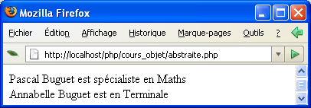

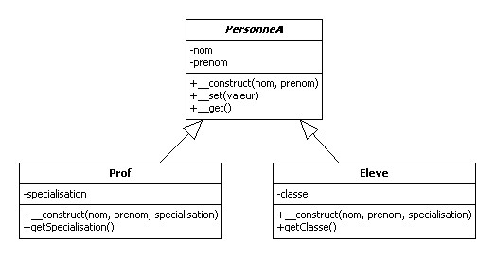

<?php
// --- PersonneA.php
abstract class PersonneA
{
private $prenom;
private $nom;

protected function __construct($prenom, $nom)
{
$this->prenom = $prenom;
$this->nom = $nom;
}
public function __set($var, $valeur) { $this->$var = $valeur;}
public function __get($var) { return $this->$var;}
}
?>

<?php
// --- Prof.php
require_once("PersonneA.php");
class Prof extends PersonneA
{
private $specialisation;

public function __construct($prenom, $nom, $specialisation)
{
$this->specialisation = $specialisation;
parent::__construct($prenom, $nom);
}
public function getSpecialisation() { return $this->specialisation;}
}
?>

<?php
// --- Eleve.php
require_once("PersonneA.php");
class Eleve extends PersonneA
{
private $classe;

public function __construct($prenom, $nom, $classe)
{
$this->classe = $classe;
parent::__construct($prenom, $nom);
}
public function getClasse() { return $this->classe;}
}
?>

<?php
// --- profEleveTest.php
require_once("Prof.php");
require_once("Eleve.php");

//$personne = new PersonneA("P","P");// --- Interdit
$prof = new Prof("Pascal","Buguet","Maths");
$eleve = new Eleve("Annabelle", "Buguet", "Terminale");

echo "<br />$prof->prenom $prof->nom est specialiste en " . $prof->getSpecialisation();
echo "<br />$eleve->prenom $eleve->nom est en " . $eleve->getClasse();
?>

Classes et méthodes Final

- Classe Final

Une classe final est une classe qui n'est pas héritable. C'est la fin d'une chaîne d'héritage.

final class NomDeClasse { … }

Si vous essayez d'étendre une classe finale vous obtiendriez ce message :

Fatal error: Class HeriteFinal may not inherit from final class (Finale) in C:\wamp\www\php\cours_objet\finale.php on line 12

- Méthode Final

Une méthode final n'est pas surchargeable.

final public function NomDeFonction( … ) { … }

Note : lorsque nous étudierons les Exceptions, nous verrons que dans la classe Exception de PHP il y a un certain nombre de méthodes "final".

- Exercice

Implémentez le schéma suivant.

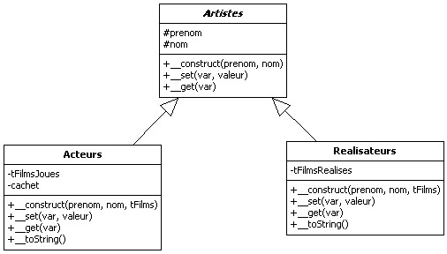

Vous pourrez ainsi afficher

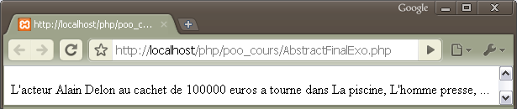

- Corrigé

Cf AbstractFinalExo.php.

Linéariser les objets (Sérialiser, désérialiser)

Linéariser un objet c'est le transformer en une chaîne de caractères.

Il est possible de linéariser un objet dans une variable, dans un enregistrement d'un fichier texte, dans un élément d'un fichier XML, dans une table d'une base de données, dans une variable de session (pour pouvoir ainsi passer un objet d'une page à une autre), dans un cookie, ….
La sérialisation sert aussi à transporter les objets sur le réseau.
Si l'on stocke les linéarisations dans un fichier ou une BD on rend persistants les objets.
Pour le faire il faut au préalable transformer chaque objet en une chaîne de caractères (sérialiser) et faire l'inverse (désérialiser) pour récupérer les objets stockés.
La sérialisation stocke les propriétés pas les méthodes.

La sérialisation s'effectue avec la fonction serialize(objet).
La désérialisation s'effectue avec la fonction unserialize("chaîne").

Les méthodes serialize() et unserialize() font appel – si elles existent - aux méthodes magiques __sleep() et __wakeup(). Cf plus loin la sérialisation BD.

La sérialisation

Serialize() : objet -> chaîne

La sérialisation c'est la transformation d'un objet en une chaîne de caractères (avec un format particulier correspondant à la structure de la classe).

$chaine = serialize($objet).

Exemple de chaîne de caractères suite à une sérialisation :
O:8:"personne":2:{s:3:"nom";s:6:"Tintin";s:3:"age";i:20;}

Notes :
O:8 caractères du nom de la classe
2 : 2 propriétés
s:3 propriété 1 dont le nom est de 3 caractères
s6 valeur de la propriété 1 dont le type est String
s:3 propriété 2 dont le nom est de 3 caractères
i:20 valeur de la propriété 2 dont le type est Integer

La désérialisation

unserialize() : chaîne -> objet

La désérialisation c'est la transformation d'une chaîne de caractères en un objet.

$objet = unserialize($chaine).

Note : si vous gérez plusieurs objets dans le même script PHP "reconnaît automatiquement la classe de l'objet désérialisé.

Sérialisation et désérialisation Fichier

Sérialisation | : | Objet | → | String | → | Fichier

Désérialisation | : | Objet | ← | String | ← | Fichier

Dans cet exemple il y a l'include avec la définition de la classe, le script de sérialisation, le script de désérialisation et le fichier de sauvegarde.
La classe contient un constructeur.
La sérialisation se fait par transformation puis stockage dans un fichier texte ouvert en création.
La désérialisation se fait par lecture du fichier dans une string puis par transformation.
Ensuite l'appel d'une méthode est effectué pour tester la bonne récupération.

- La sérialisation : Serialisation.php

<?php
// --- Serialisation.php
header("Content-Type: text/html;charset=UTF-8");
require_once("Personne.php");

$p = new Personne("Hergé",50);
file_put_contents("sauve_personne.txt", serialize($p));
echo "Sérialisation réalisée";
?>

- La désérialisation : Deserialisation.php

<?php
// --- Deserialisation.php
header("Content-Type: text/html;charset=UTF-8");
require_once("Personne.php");
// --- File lit un fichier texte dans un tableau et Implode construit une chaîne à partir d'un tableau en concaténant les différents éléments
// --- Comme il n'y a qu'une seule ligne cela renvoie une seule chaîne.
// --- Mettre "\n" comme argument est équivalent car il y a une seule ligne.
//$enr = implode("",file("sauve_personne.txt"));
$enr = file_get_contents("sauve_personne.txt");
$p = unserialize($enr);
echo "<br />Nom : $p->nom";
?>

- Le contenu du fichier de sauvegarde : sauve_personne.txt

O:8:"Personne":2:{s:13:" Personne nom";s:6:"Hergé";s:13:" Personne age";i:50;}

Sérialisations et désérialisations Fichier

Les deux scripts de sérialisation et de désérialistion stockent puis affichent le contenu du fichier de sauvegarde.
La sauvegarde est effectuée par une sérialisation suivie par une sauvegarde dans un fichier texte. La chaîne est stockée et suivie d'un retour chariot.
La récupération est effectuée par une lecture du fichier dans un tableau avec la fonction File() puis par une boucle sur le tableau en désérialisant et enfin par un affichage des propriétés via des méthodes.

- La sérialisation : Serialisations.php

<?php
// --- Serialisations.php
header("Content-Type: text/html;charset=UTF-8");
require_once("Personne.php") ;
// --- Instantiation d'objets, serialisations et sauvegardes
$p1 = new Personne("Haddock",50);
$p2 = new Personne("Tintin",25);
$p3 = new Personne("Casta",33);

$lsContenu = serialize($p1) . "\r\n";
$lsContenu .= serialize($p2) . "\r\n";
$lsContenu .= serialize($p3) . "\r\n";

file_put_contents("sauve_personnes.txt", $lsContenu);

print("Les personnes sont sauvegardées");
?>

- La désérialisation : Deserialisations.php

<?php
// --- Deserialisations.php
require_once("Personne.php");
$TPersonnes = file("sauve_personnes.txt");
for($i=0;$i<count($TPersonnes);$i++)
{
$p = unserialize($TPersonnes[$i]);
echo "$p->nom a $p->age ans<br />");
}
?>

- Le contenu du fichier de sauvegarde : sauve_personnes.txt

O:8:"Personne":2:{s:13:" Personne nom";s:7:"Haddock";s:13:" Personne age";i:50;}
O:8:"Personne":2:{s:13:" Personne nom";s:6:"Tintin";s:13:" Personne age";i:25;}
O:8:"Personne":2:{s:13:" Personne nom";s:5:"Casta";s:13:" Personne age";i:33;}

- Exercice

Sérialisations et désérialisations BD.

Faites saisir dans un formulaire des données (Nom et âge) puis stockez le prénom et l'âge dans une table d'une BD (personnes(personne varchar(255)).
Répétez l'opération.
Visualisez ensuite.
La classe Personne est utilisée.

Les écrans

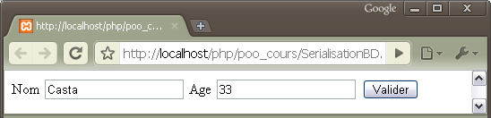

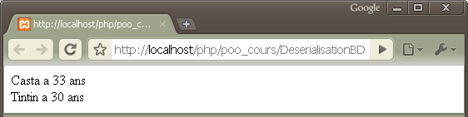

A vous !

- Corrigé

SerialisationsBD.php

<?php
// --- SerialisationBD.php
header("Content-Type: text/html;charset=UTF-8");
if(isSet($_GET["nom"]))
{
require_once("Personne.php");

$p = new Personne($_GET["nom"],$_GET["age"]);
$o = serialize($p);
mysql_connect("localhost","root","");
mysql_select_db("cours");
$sql = "INSERT INTO personnes(personne) VALUES('$o')";
mysql_query($sql);
echo "Serialisation realisee";
}
?>

<form action="" method="get">
<label>Nom </label>
<input name="nom" type="text" value="Casta" />
<label>Age </label>
<input name="age" type="text" value="33" />
<input type="submit" />
</form>

DeserialisationsBD.php

<?php
// --- DeserialisationBD.php
header("Content-Type: text/html;charset=UTF-8");
require_once("Personne.php");

$lien = mysql_connect("localhost","root","");
mysql_select_db("cours");
$sql = "SELECT personne FROM personnes";
$curseur = mysql_query($sql);
while($enr=mysql_fetch_row($curseur))
{
$p = unserialize($enr[0]) ;
echo "$p->nom a $p->age ans<br />";
}
?>

Les méthodes __sleep() et __wakeup().

Les méthodes __sleep() et __wakeup() permettent, lors d'opérations de sérialisation/désérialisation, d'effectuer des opérations particulières.

- __sleep()

La fonction serialize() s'assure que votre classe possède la méthode magique __sleep().
Si c'est le cas, cette méthode est appelée avant toute linéarisation.
Elle peut alors nettoyer l'objet et sélectionner les propriétés qui doivent être sauvées. Cette fonction est pratique si vous avez de grands objets qui n'ont pas besoin d'être sauvé entièrement.
Dans ce cas la méthode __sleep() doit renvoyer un tableau contenant les noms des propriétés à sauvegarder.

Le but de la méthode __sleep() est aussi de permettre de se connecter à la BD ou de fermer proprement la connexion à une base de données, de valider les requêtes, de finaliser toutes les actions commencées.

Dans l'exemple qui suit la sérialisation fait appel à la méthode __sleep() pour assurer la connexion à la base et le "nettoyage" de l'objet.
La propriété "age" ne sera pas sauvegardée.

- __wakeup()

A l'inverse, unserialize() s'assure de la présence de la méthode magique __wakeup().
Si elle existe, cette méthode est exécutée pendant la désérialisation.

Dans l'exemple qui suit la méthode __wakeup() les variables qui n'ont pas été sauvées sont initialisées.

<?php
class Personne
{
private $prenom, $nom, $age;

public function __construct($prenom, $nom, $age)
{
$this->prenom = $prenom;
$this->nom = $nom;
$this->age = $age;
}
public function __set($var, $valeur) { $this->$var = $valeur;}
public function __get($var) { return $this->$var;}
public function __sleep() // --- Appelée avant de la sérialisation
{
$sauver = array();
$sauver[0] = "prenom";
$sauver[1] = "nom";
//$sauver[2] = "age";// La propriété ne sera pas sérialisée
$this->connexion();
return $sauver;
}
public function __wakeup() // --- Appelée pendant la désérialisation
{
$this->age = "Age inconnu";
}
private function connexion()
{
mysql_connect("localhost","root","") or die("Erreur connexion serveur");
mysql_select_db("cours") or die("Erreur sélection BD");
}
}
?>

SerialisationsPlusBD.php

<?php
header("Content-Type: text/html;charset=UTF-8");
if(isSet($_GET["prenom"]))
{
require_once("Personne.php");

$p = new Personne($_GET["prenom"],$_GET["nom"], $_GET["age"]);
$os = serialize($p);
$sql = "INSERT INTO personnes(personne) VALUES('$os')";
mysql_query($sql);
echo "Sérialisation réalisée";
}
?>
<form action="" method="get">
<label>Prénom </label>
<input name="prenom" type="text" value="Laetitia" />
<label>Nom </label>
<input name="nom" type="text" value="Casta" />
<label>Age </label>
<input name="age" type="text" value="30" />
<input type="submit" />
</form>

DeserialisationsPlusBD.php

<?php
header("Content-Type: text/html;charset=UTF-8");
require_once("Personne.php");

mysql_connect("localhost","root","");
mysql_select_db("cours");
$sql = "SELECT personne FROM personnes";
$curseur = mysql_query($sql);
while($enr=mysql_fetch_row($curseur))
{
$p = unserialize($enr[0]);
echo "$p->prenom $p->nom a $p->age ans<br />";
}
?>

- Exercice

"Internaliser" l' action de sérialisation en créant une nouvelle méthode nommée serialiser().

- Corrigé

SerialisationsDeserialisationsBD.php.

Les interfaces

L'objectif des interfaces est de permettre à plusieurs classes de partager le même protocole de comportement, sans avoir de liens d'héritage entre elles. C'est un contrat.

Une interface est un ensemble de spécifications de méthodes qui devra être implémenté par une classe.
Une interface ne contient que des signatures de méthodes. Les méthodes doivent être publiques. Elles correspondent à des méthodes abstraites. Mais le qualificateur abstract ne doit pas être mentionné.
Les interfaces permettent de créer un modèle que les classes qui l'implémentent doivent respecter. On peut comparer une interface à une fiche électrique, elle définit un standard de "connexion", un contrat d'implémentation sans savoir quels types d'appareils vont venir s'y connecter. Les interfaces sont très pratiques lorsque plusieurs personnes développent un même projet et/ou lorsqu'on développe un site modulaire.
Les interfaces permettent également de définir des constantes, il suffit de les y déclarer à l'aide du mot clé "const".
Si une classe implémente une interface les méthodes de l'interface doivent être implémentées dans le code autrement vous aurez le message suivant :

Fatal error: Class Personne contains 2 abstract methods and must therefore be declared abstract or implement the remaining methods (iModeleOrganisation::trier, iModeleOrganisation::filtrer) in c:\Inetpub\wwwroot\php\cours_objet\interface_1.php on line 19

Cette technique permet aussi de pallier l'absence d'héritage multiple.
Une interface ne contient pas de variables.

- Syntaxes

Création de l'interface.

Interface NomInterface
{
public méthodeA();
public méthodeB();
}

Création de la classe avec implémentation d'une interface.

class NomDeClasse implements NomInterface
{
public méthodeGet() { … }
public méthodeSet() { … }
public méthodeA() { … }
public méthodeB() { … }
}

Une classe peut implémenter plusieurs interfaces. Le séparateur est la , (virgule).

class NomDeClasse implements NomInterfaceA, NomInterfaceB

- Exemple

Créons une interface IFormatage qui définit trois méthodes techniques : formatageChaine(chaine), formatageNombre(nombre) et formatageDate(date).
Les classes PersonneIF et VilleIF implémenterons cette interface.

<?php
interface IFormatage
{
public function formatageChaine($chaine);
public function formatageNombre($nombre);
public function formatageDate($date);
}
?>

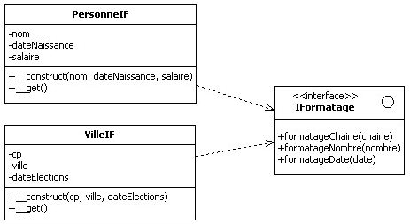

On peut imaginer des interfaces pour gérer des listes, des DAO, …
Cf poo_supplements.doc.

PersonneIF

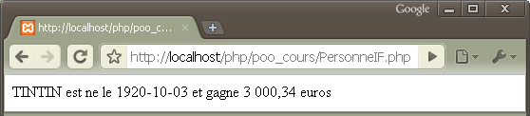

<?php
require_once("IFormatage.php");
class PersonneIF implements IFormatage
{
private $nom;
private $dateNaissance;
private $salaire;

public function __construct($nom, $dateNaissance, $salaire)
{
$this->nom = $this->formatageChaine($nom);
$this->dateNaissance = $this->formatageDate($dateNaissance);
$this->salaire = $this->formatageNombre($salaire);
}
public function __get($var) { return $this->$var;}
public function formatageChaine($chaine)
{
return strToUpper($chaine);
}
public function formatageNombre($nombre)
{
return number_format($nombre, 2, ",", " ");
}
public function formatageDate($date)
{
return ereg_replace("(.*)/(.*)/(.*)", "\\3-\\2-\\1", $date);
}
}
?>

<?php
$p = new PersonneIF("tintin", "03/10/1920", 3000.34);
echo "$p->nom est ne le $p->dateNaissance et gagne $p->salaire euros";
?>

VilleIF

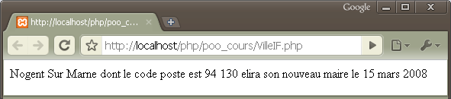

<?php
require_once("IFormatage.php");
class VilleIF implements IFormatage
{
private $cp;
private $ville;
private $dateElections;

public function __construct($cp, $ville, $dateElections)
{
$this->cp = $this->formatageNombre($cp);
$this->ville = $this->formatageChaine($ville);
$this->dateElections = $this->formatageDate($dateElections);
}
public function __get($var) { return $this->$var;}
public function formatageChaine($chaine)
{
return UCWords($chaine);
}
public function formatageNombre($nombre)
{
return number_format($nombre, 0, "", " ");
}
public function formatageDate($date)
{
$tMois = array("janvier","fevrier","mars","avril","mai","juin","juillet","aout","septembre","octobre","novembre","decembre");

$tDate = explode("/", $dateElections);
$mois = $tMois[$tDate[1]-1];

return $tDate[0] . " " . $mois . " " . $tDate[2];
}
}
?>

<?php
$v = new VilleIF("94130", "nogent sur marne", "15/03/2008");
echo "$v->ville dont le code poste est $v->cp elira son nouveau maire le $v->dateElections";
?>

- Exercice

Interface ICRUD

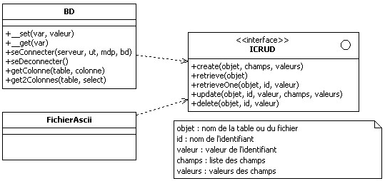

La table de test : Villes(cp, nom_ville, id_pays).

Le fichier de test : villes.text avec les champs cp;nom_ville;id_pays.

- Corrigé

Cf ICRUDExo.php, ICRUD.php, BD.php, FichierAscii.php.

Parcourir les membres d'une classe

Voici 3 techniques :

- Implémenter une méthode getMembres(),
- Utiliser la méthode get_object_vars($objet).
- Implémenter l'interface Iterator de PHP,

Cf aussi le paragraphe sur l'introspection ou la réflexion.

Via une méthode interne

Cette méthode liste toutes les propriétés (private, protected, public) de la classe ainsi que les valeurs des propriétés. Si cette méthode est placée dans une super-classe, elle récupèrera aussi les membres des sous-classes.

- Exemple

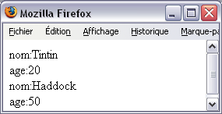

Ajoutez la méthode getMembres() à la classe Personne.

// -------------------------
public function getMembres()
// -------------------------
{
$lsMembres = "";
foreach($this as $attribut => $valeur)
{
$lsMembres .= "<br />$attribut:$valeur";
}
return $lsMembres;
}

<?php
// --- getMembresTest.php
require_once("Personne.php");

$tintin = new Personne("Tintin",20);
$haddock = new Personne("Haddock",50);

echo $tintin->getMembres();
echo $haddock->getMembres();
?>

Nb : ceci peut être utile pour la méthode __toString() ou un DAO. Cf plus loin dans le paragraphe sur les méthodes magiques.

Via la fonction get_object_vars($objet)

Cette fonction renvoie un tableau associatif. Les clés sont les attributs, les valeurs sont les valeurs des attributs.
Si cette méthode est placée dans une super-classe, elle récupèrera aussi les membres des sous-classes.

Une ligne et une fonction de plus !!!

// -------------------------
public function getMembres()
// -------------------------
{
$t = get_object_vars($this);
$lsMembres = "";
foreach($t as $attribut => $valeur)
{
$lsMembres .= "<br/>$attribut:$valeur";
}
return $lsMembres;
}

Via l'interface Iterator de PHP

- Objectif

Parcourir les attributs d'un objet en implémentant sur une classe perso l'interface Iterator de PHP.
Cette interface possède 5 méthodes : rewind(), next(), valid(), key(), current().
Au développeur de coder ce qui lui semble nécessaire et en particulier par rapport à la méthode getMembres().

Dans l'exemple suivant les propriétés reçues en paramètres sont stockées dans un attribut nommé $objet.
Lors de l'instanciation le nombre d'attributs est compté.
La méthode rewind() positionne l'index à 0.
La méthode next() incrémente la valeur de l'index.
La méthode key() renvoie la valeur de l'index.
La méthode current() renvoie la valeur de la propriété correpondant à l'index.
La méthode valid() teste la valeur de l'index courant vis-à-vis du nombre d'attributs.

A la différence de la méthode précédente et de la méthode get_object_vars($this) que nous verrons plus loin l'implémentation de Iterator permet de sélectionner les propriétés que l'on veut scruter MAIS pour récupérer les clés il faut ajouter un tableau (cf script 2).

- Ecran

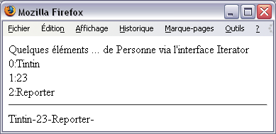

Version 2

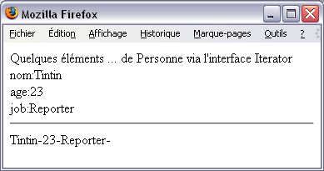

- Script

<?php
header("Content-Type: text/html;charset=UTF-8");
// --- ObjetEtIterator.php
class Personne implements Iterator
{
private $objet, $nb, $indexCourant;

function __construct($nom, $age, $job)
{
$this->objet = array($nom, $age, $job);
$this->nb = count($this->objet);
}
// --- Méthodes à implémenter de ITERATOR
public function rewind() { $this->indexCourant = 0;}
public function next() { $this->indexCourant++;}
public function key() { return $this->indexCourant;}
public function current() { return $this->objet[$this->indexCourant];}
public function valid() { return $this->indexCourant < $this->nb;}
public function __toString()
{
$chaine = "";
for($this->rewind();$this->valid();$this->next())
{
$chaine .= $this->current() . "-";
}
return $chaine;
}
}

// ------------------
// --- Implémentation
// ------------------
$p = new Personne("Tintin", 23, "Reporter");

print ("Quelques éléments ... de Personne via l'interface Iterator");
for($p->rewind();$p->valid();$p->next()) echo "<br />", $p->key(), ":", $p->current();

echo "<hr />", $p;
?>

Version 2

<?php
header("Content-Type: text/html;charset=UTF-8");
// --- ObjetEtIterator_2.php
class Personne implements Iterator
{
private $structure, $objet, $nb, $IndexCourant;

function __construct($nom, $age, $job)
{
$this->structure = array("nom", "age", "job");
$this->objet = array($nom, $age, $job);
$this->nb = count($this->objet);
}
// --- Méthodes à implémenter de ITERATOR
public function rewind() { $this->indexCourant = 0;}
public function next() { $this->indexCourant++;}
public function key() { return $this->structure[$this->indexCourant];}
public function current() { return $this->objet[$this->indexCourant];}
public function valid() { return $this->indexCourant < $this->nb;}
public function __toString()
{
$chaine = "";
for($this->rewind();$this->valid();$this->next())
{
$chaine .= $this->current() . "-";
}
return $chaine;
}
}

// ------------------
// --- Implémentation
// ------------------
$p = new Personne("Tintin", 23, "Reporter");

print("Quelques éléments ... de Personne via l'interface Iterator");
for($p->rewind();$p->valid();$p->next()) echo "<br />", $p->key(), ":", $p->current();
echo "<hr />", $p;
?>

DIVERS

Les méthodes magiques

Voici quelques-unes des méthodes magiques de PHP :

Méthode/Fonction | Description
__construct([arguments]) | Constructeur.
__destruct() | Destructeur.
__get(membre) | Pour récupérer une propriété.
__set(membre, valeur) | Pour affecter la valeur d'une propriété.
__sleep() | Sollicitée lors de la sérialisation.
__wakeup() | Sollicitée lors de la désérialisation.
__toString() | Permet grâce à echo, print d'afficher le retour de cette méthode (une chaîne de caractères) et de ne mentionner comme argument de echo ou de print que la variable objet.
__clone() | Permet de personnaliser le clonage. Cf l'instruction clone.
__call(methode, arguments) | Gestion du polymorphisme surcharge de méthode.
__autoload(classe) | Ceci n'est pas une méthode mais une fonction de chargement automatique d'inclusions de classes à utiliser dans un script utilisateur.

Nous avons déjà vu les sept premières.

La méthode __toString()

Cette méthode doit renvoyer une chaîne de caractères et est automatiquement sollicitée par print($objet);ou par echo $objet;.

A ajouter dans la classe Personne.

public function __toString()
{
return "$this->prenom $this->nom a $this->age ans";
}

$tintin = new Personne("Albert", "Tintin", 20);
echo $tintin, "<br/>";

Cloner un objet

Cloner un objet c'est faire une copie d'un objet. Depuis la version 5 cela est possible avec le mot clé clone.
Si la méthode magique __clone() est présente elle est automatiquement sollicitée. Elle permet de personnaliser le clonage. Le clone n'est plus un clone!

Exemple :

Si vous ajoutez une méthode __clone() à la classe Personne, vous modifiez le comportement du clonage.

public function __clone() { $this->nom = ucWords($this->nom);}

ainsi le test d'égalité renverra False (ucWords met en nom propre).

<?php
// --- clonage.php
require_once("Personne.php");

// --- Instanciation
$original = new Personne("tintin", 30);
// --- Clonage
$clone = clone($original);

echo "<br />Original : " . $original;
echo "<br />Clone : " . $clone;

if($original == $clone) echo "<br />Les deux sont egaux";
else echo "<br />Les deux sont differents";
?>

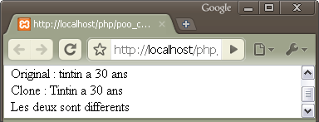

La méthode __clone() permet aussi dans le cadre du Singleton d'interdire le clonage.

public function __clone()
{
trigger_error('Le clonage est interdit', E_USER_ERROR);
}

La méthode __call(methode, arguments)

Elle permet de "générer" du polymorphisme … à la volée.

C'est-à-dire que vous pouvez passer n'importe quel nom de méthode et n'importe quel type d'argument.

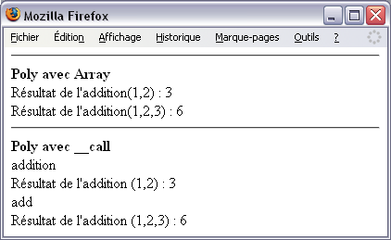

<?php
// --- Calculs.php
header("Content-Type: text/html;charset=UTF-8");
// ----------
class Calculs
// ----------
{
public function addition($arguments)
{
$r = 0;
foreach($arguments as $element) $r += $element;
return $r;
}
}

// --------------
class CalculsCall
// --------------
{
public function __call($methode, $arguments)
{
echo "<br />", $methode;
$r = 0;
foreach($arguments as $element) $r += $element;
return $r;
}
}

// --- TEST
echo "<hr /><strong>Poly avec Array</strong>";

$operation = new Calculs();

$r = $operation->addition(array(1, 2));
echo "<br />Résultat de l'addition(1,2) : ", $r;
$r = $operation->addition(array(1, 2, 3));
echo "<br />Résultat de l'addition(1,2,3) : ", $r;
unset($operation);

echo "<hr /><strong>Poly avec __call</strong>";

$operation = new CalculsCall();

$r = $operation->addition(1, 2);
echo "<br />Résultat de l'addition (1,2) : ", $r;
$r = $operation->add(1, 2, 3);
echo "<br />Résultat de l'addition (1,2,3) : ", $r;
?>

Autre exemple avec __call()

Dans cet exemple le nom de la méthode sollicitée est testé ainsi que le type d'argument.
La redirection est faite selon ces critères. Le typage faible de PHP permet ce type de "surcharge polymorphique".

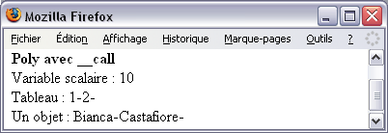

<?php
// --- OperationCall.php
header("Content-Type: text/html;charset=UTF-8");
// -----------------
class OperationCall
// -----------------
{
// -------------------------------
public function __call($methode, $arguments)
{
if($methode == 'affichage' && !is_array($arguments[0]) && !is_object($arguments[0]))
{
return $arguments[0];
}
if($methode == 'affichage' && is_array($arguments[0]))
{
$r = "";
foreach($arguments[0] as $valeur) $r .= $valeur . "-";
return $r;
}
if($methode == 'affichage' && is_object($arguments[0]))
{
return $arguments[0]->__toString();
}
}
}

// -----------
class Personne
// -----------
{
private $nom, $prenom;
public function __construct($nom, $prenom)
{
$this->nom = $nom;$this->prenom = $prenom;
}
public function __toString()
{
$chaine = "";
foreach($this as $valeur) $chaine .= $valeur . "-";
return $chaine;
}
}

// ---------------------------
// --- Instanciations et tests
// ---------------------------
echo "<br /><strong>Poly avec __call</strong>";
$operation = new OperationCall();

echo "<br />Variable scalaire : ", $operation->affichage("10");

echo "<br />Tableau : ", $operation->affichage(array(1,2));

$p = new Personne("Bianca","Castafiore");
echo "<br />Un objet : ", $operation->affichage($p);
?>

L'héritage et les méthodes __set() et __get().

Pour que les méthodes magiques __set() et __get() soient actives dans le cas d'héritage il faut les "dupliquer" et que les propriétés des parents soient protected.

<?php
// --- L'héritage
class Personne
{
protected $nom;
protected $age;
public function __construct($nom, $age) { $this->nom = $nom;$this->age = $age;}
public function __set($var, $valeur) { $this->$var = $valeur;}
public function __get($var) { return $this->$var;}
}
class Salarie extends Personne
{
private $job;
public function __construct($nom, $age, $as_job) { $this->job = $as_job;parent::__construct($nom, $age);}
public function __set($var, $valeur) { $this->$var = $valeur;}
public function __get($var) { return $this->$var;}
}
// -------------------------------------------
// --- Instantiation d'un objet et utilisation
// -------------------------------------------

$tintin = new Personne("Tintin",20);
print("Monsieur <b>$tintin->nom</b> a <b>$tintin->age</b> ans<br />");

$haddock = new Salarie("Haddock",50,"Capitaine");
print("Monsieur <b>$haddock->nom</b> a <b>$haddock->age</b> ans et bosse comme <b>$haddock->job</b><br />");
?>

NB : pour assouplir la méthode __toString() utilisez la méthode perso getMembres().

La fonction __autoload()

- Objectif

La fonction __autoload($classe) permet de charger automatiquement le fichier classe correspondant lors de l'instanciation d'un objet.
Cela évite les interminables require_once() lorsque chaque classe est stockée dans un fichier distinct.
Le nom du fichier doit être identique au nom de la classe.
Les fichiers classes doivent se trouver dans le même dossier ou dans le même chemin de recherche.

Sans gestion d'exception.

Cet exemple instancie quatre objets. Deux de la classe [Personne], un de la classe [Ville] et un dernier de la classe [Pays] qui n'existe pas.
Un Warning et une erreur fatale sont générés.

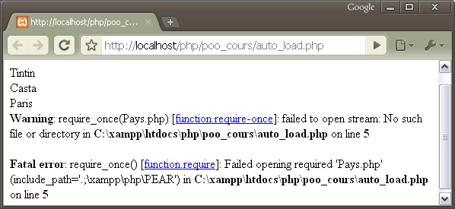

- Script

<?php
// --- auto_load.php
function __autoload($classe)
{
require_once("$classe.php");
}

$tintin = new Personne("Albert", "Tintin", 20);
echo "<br/>", $tintin->nom;

$casta = new Personne("Laetitia", "Casta", 32);
echo "<br/>", $casta->nom;

$paris = new Ville("75","Paris");
echo "<br/>", $paris->ville;

// --- La classe Pays n'existe pas
$france = new Pays("France");
?>

Avec une gestion d'exception.

Dans la fonction __autoload() on teste l'existence du fichier de classe. S'il nexiste pas on lève une exception.
Les tentatives d'instanciations de classe sont dans un bloc Try,Catch.

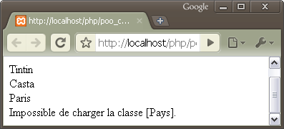

<?php
// --- auto_load.php
function __autoload($classe)
{
if(file_exists("$classe.php")) require_once("$classe.php");
else throw new Exception("<br/>Impossible de charger la classe [$classe].");
}

try
{
$tintin = new Personne("Albert", "Tintin", 20);
echo "<br/>$tintin->nom";

$casta = new Personne("Laetitia", "Casta", 32);
echo "<br/>$casta->nom";

$paris = new Ville("75","Paris");
echo "<br/>$paris->ville";

// --- La classe Pays n'existe pas
$france = new Pays("France");
}
catch(Exception $e)
{
echo $e->getMessage();
}
?>

Méthodes diverses

Méthodes | Description
get_class($objet) | Retourne le nom de la classe d'un objet
get_class_vars('NomDeClasse') | Retourne les noms des attributs et les valeurs par défaut des attributs d'une classe (Pour être appelée de l'extérieur il faut que les propriétés soient publiques, ou à partir d'un dérivé il faut qu'elles soient protected …)
get_object_vars($objet) | Retourne un tableau associatif (noms et valeurs) des propriétés d'un objet (Même remarque)
get_class_methods('NomDeClasse') | Retourne les noms des méthodes d'une classe (Les siennes et celles dont elle hérite)
method_exists('MonDeClasse','méthode') | Vérifie que la méthode existe pour une classe
property_exists('MonDeClasse', 'propriété') | Vérifie que la propriété existe pour la classe
get_parent_class($objet)  get_parent_class('NomDeClasse') | Retourne le nom de la classe parent d'un objet ou d'une classe
is_subclass_of($objet, 'NomDeClasse')  is_subclass_of('ClasseEnfant, 'ClasseParent') | Détermine si un objet ou une classe est une sous-classe
is_a($objet,'NomDeClasse') | Retourne TRUE si un objet a pour classe ou pour parent une classe donnée
class_exists('NomDeClasse') | Vérifie qu'une classe a été définie
get_declared_classes() | Liste toutes les classes définies (Celles du noyau et les vôtres)
interface_exists('NomDInterface') | Vérifie qu'une interface a été définie
get_declared_interfaces() | Liste toutes les interfaces définies (Celles du noyau et les vôtres)
call_user_method('méthode',$objet) | Appelle une méthode utilisateur d'un objet (Obsolète depuis PHP4.1.0)
call_user_method_array('méthode',$objet, $t) | Appelle une méthode utilisateur avec un tableau de paramètres (Obsolète depuis PHP4.1.0)

- Exemple

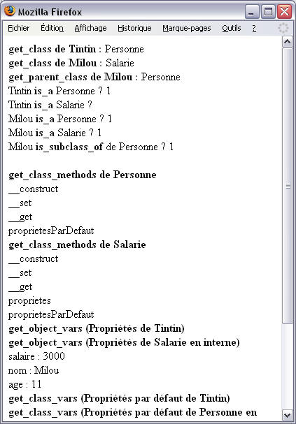

<?php
// -----------
class Personne
{
private $age = 18;
protected $nom = "Defaut";

public function __construct($age, $nom) { $this->age = $age;$this->nom = $nom;}
public function __set($var, $valeur) { $this->$var = $valeur;}
public function __get($var) { return $this->$var;}

public function proprietesParDefaut()
{
print("<br /><strong>get_class_vars (Propriétés par défaut de Personne en interne)</strong>");// --- Il faut que le propriétés soient protected
$tProprietes = get_class_vars('Personne');
foreach($tProprietes as $propriete) echo "<br />$propriete";
}
}

// ---------------------------
class Salarie extends Personne
{
private $salaire;

public function __construct($age, $nom, $salaire) { $this->age = $age;$this->nom = $nom;$this->salaire = $salaire;}
public function __set($var, $valeur) { $this->$var = $valeur;}
public function __get($var) { return $this->$var;}

public function proprietes()
{
print("<br /><strong>get_object_vars (Propriétés de Salarie en interne)</strong>");
// --- Il faut que les propriétés soient protected
$tProprietes = get_object_vars($this);
foreach ($tProprietes as $propriete => $valeur) echo "<br />$propriete : $valeur";
}
}
// ----------------------
interface iOrdonnancement
{
public function trier();
}

…/…

// --- METHODES SPECIALES

$tintin = new Personne(20,"Tintin");
$milou = new Salarie(11,"Milou");

print("<b>get_class de Tintin : </b>" . get_class($tintin) . "<br />");
print("<b>get_class de Milou : </b>" . get_class($milou) . "<br />");

print("<b>get_parent_class de Milou : </b>" . get_parent_class($milou) . "<br />");
// --- Is_a renvoie True si l'objet est d'une classe donnée mais aussi descendant d'une classe donnée
// --- Donc renvoie True pour $milou is_a Personne, is_a Salarie
// --- et renvoie True pour $tintin is_a Personne et false pour $tintin is_a Salarie
print("Tintin <b>is_a</b> Personne ? " . is_a($tintin,'Personne') . "<br />");
print("Tintin <b>is_a</b> Salarie ? " . is_a($tintin,'Salarie') . "<br />");
print("Milou <b>is_a</b> Personne ? " . is_a($milou,'Personne') . "<br />");
print("Milou <b>is_a</b> Salarie ? " . is_a($milou,'Salarie') . "<br />");

print("Milou <b>is_subclass_of</b> de Personne ? " . is_subclass_of($milou,'Personne') . "<br />");// --- Renvoie 1 si True et Null si false

print("<br /><b>get_class_methods de Personne</b>");
$tMethodes = get_class_methods('Personne');// ou $t_methodes = get_class_methods(new Personne());
foreach ($tMethodes as $methode) echo "<br />$methode";

print("<br /><b>get_class_methods de Salarie</b>");
$tMethodes = get_class_methods('Salarie');
foreach ($tMethodes as $methode) echo "<br />$methode";

print("<br /><b>get_object_vars (Propriétés de Tintin)</b>");
// --- Il faut que les propriétés soient publiques
$tProprietes = get_object_vars($tintin);
foreach ($tProprietes as $propriete = $valeur) echo "<br />$propriete:$valeur";
echo $milou->proprietes();

print("<br /><b>get_class_vars (Propriétés par défaut de Tintin)</b>");
// --- Il faut que le propriétés soient publiques
$tProprietes = get_class_vars('Personne');
foreach ($tProprietes as $propriete) echo "<br />$propriete";
echo $milou->proprietesParDefaut();

print("<br /><b>method_exists (La méthode ... existe-t-elle ?)</b> " . method_exists('Personne','affecter_age'));
print("<br /><b>property_exists (La propriété ... existe-t-elle ?)</b> ");var_dump(property_exists('Personne', 'age'));

print("<br /><b>class_exists (La classe ... existe-t-elle ?)</b> ");
if (class_exists('Personne')) { $p = new Personne('Haddock',50);echo "La classe existe";}
else echo "La classe n'existe pas";

print("<br /><b>interface_exists (L'interface ... existe-t-elle ?)</b> ");
if (interface_exists('iOrdonnancement')) echo "L'interface existe";
else echo "L'interface n'existe pas";
?>

La comparaison d'objets

- Objectif

Comparer avec l'opérateur d'égalité et d'identité.

- Exemple

Admettons l'instanciation d'objets de la même classe.

<?php
// --- OOComparaisons.php
require_once("Personne.php");

$p1 = new Personne("Tintin",30);
$p2 = new Personne("Tintin",30);

if($p1 == $p2) print("<br/>p1 egal p2");
else print("<br />p1 different de p2");// Egalité
if($p1 === $p2) print("<br/>p1 identique a p2");
else print("<br />p1 n'est pas identique a p2");// Identité
?>

Si les valeurs sont égales : $p1 == $p2 renverra True.
Si les valeurs sont différentes : $p1 == $p2 renverra False.
Dans les deux cas : $p1 === $p2 renverra False.

$p1 === $p2 renverra True seulement si on a affecté $p2 à $p1 (ou vice-versa) car dans ce cas ce sont les "pointeurs" qui sont identiques ainsi que les valeurs.

Objets et session

Pour stocker et récupérer un objet dans une variable de session il faut que la classe soit déclarer avant le démarrage de la session.

<?php
// --- ObjetEtSession_1.php
require_once("Personne.php");
session_start();
$p = new Personne("Tintin", 23);
$_SESSION["personne"] = $p;
header("location: ObjetEtSession_2.php");
?>

<?php
// --- ObjetEtSession_2.php
require_once("Personne.php");
session_start();
$p = $_SESSION["personne"];
echo "<br/>$p"; // Grace a toString()
?>

Objets et cookie

Relations Inter-Classes : Association, Agrégation et Composition

Les relations inter-classes peuvent être de type Association binaire de type Père-fils, Association binaire, Association n-aires, Association avec une classe d'association, Agrégation ou Composition. L'héritage est aussi une relation inter-classes;elle a été vue dans un paragraphe précédent.

Une association binaire de type Père-Fils est une association mono-directionnelle entre deux Classes. Une classe dépend de l'autre classe. La classe dépendante connaît la classe "Parent". L'inverse n'est pas vrai.

Une association binaire est une association bi-directionnelle entre deux Classes.

Une association n-aires est une association bi-directionnelle entre plusieurs Classes.

Une association avec une classe d'association correspond à une association porteurs de propriétés qui est implémentée en tant que classe.

Une agrégation est un assemblage faible de 2 ou plusieurs classes. Les classes forment un tout mais ont une existence en soi. Les objets enfants existent sans l'existence du "parent".

Une composition est un assemblage fort entre 2 ou plusieurs classes.
Les composants n'ont pas d'existence en soi.
Les objets dépendants ne peuvent exister sans l'objet "parent".

Association binaire de type Père-Fils

- Définition

Une association binaire de type "Père-Fils" est une association uni-directionnelle entre deux classes.
Une des classes est indépendante;elle ne connaît pas l'autre classe. L'autre est dépendante;elle connaît la classe dont elle est dépendante. Elle possède une référence vers celle-ci.

- Exemple

L'association Villes-Clients : un client habite une seule ville et une ville concerne éventuellement n clients.
La classe Clients possède un attribut ville.

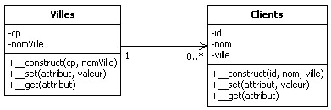

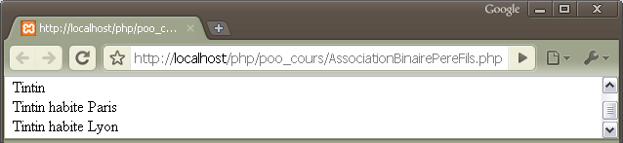

L'association est matérialisée par la propriété [ville] de la classe [Clients].

<?php
// --- AssociationBinairePereFils.php
// --- La classe Villes est indépendante de la classe Clients
// --- C'est la classe Parent (Dans l'optique Association)
class Villes
// ---------
{
private $cp;
private $nomVille;

public function __construct($cp, $nomVille)
{
$this->cp = $cp;
$this->nomVille = $nomVille;
}
public function __set($var, $valeur) { $this->$var = $valeur;}
public function __get($var) { return $this->$var;}
}

// ----------
Class Clients
// ----------
{
private $id;
private $nom;
private $ville;// --- Ceci représente un objet Villes

public function __construct($id, $nom, $ville)
{
$this->id = $id;
$this->nom = $nom;
$this->ville = $ville;
}
public function __set($var, $valeur) { $this->$var = $valeur;}
public function __get($var) { return $this->$var;}
}

// --------
// --- Test
// --------
$paris = new Villes("75000","Paris");
$lyon = new Villes("69000","Lyon");
$tintin = new Clients("1", "Tintin", $paris);

// --- Interpolations
echo "<br/>$tintin->nom";// --- Propriete "scalaire"

// --- Acces au nom de la ville de client
echo "<br/>{$tintin->ville->nomVille}";
$tintin->ville = $lyon;// --- Demenagement
echo "<br/>{$tintin->ville->nomVille}";// --- Structure
?>

Association binaire

- Définition

Une association binaire est une association bi-directionnelle entre deux classes.
Elles sont mutuellement dépendantes.
Chaque classe connaît l'autre. Elles possèdent chacune une référence vers l'autre.

- Exemple

La relation Clients-Adresses : Un client peut avoir plusieurs adresses et une adresse peut éventuellement correspondre à plusieurs clients.

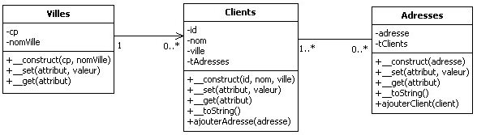

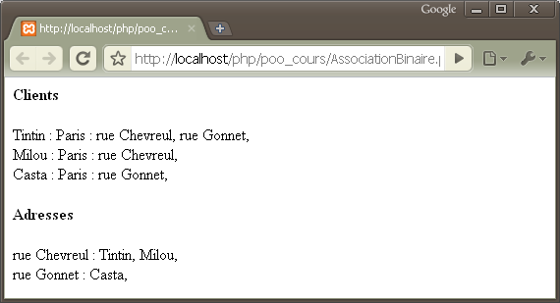

<?php
// --- AssociationBinaire.php
// ---------
class Villes
// ---------
{
private $cp;
private $nomVille;

public function __construct($cp, $nomVille)
{
$this->cp = $cp;
$this->nomVille = $nomVille;
}
public function __set($var, $valeur) { $this->$var = $valeur;}
public function __get($var) { return $this->$var;}
}
// ----------
Class Clients
// ----------
{
private $id;
private $nom;
private $tAdresses = array();
private $ville;

public function __construct($id, $nom, $adresse, $ville)
{
$this->id = $id;
$this->nom = $nom;
$this->ville = $ville;
$this->tAdresses[] = $adresse;
}
public function __set($var, $valeur) { $this->$var = $valeur;}
public function __get($var) { return $this->$var;}
public function __toString()
{
$adresses = "";
for($i=0;$i<count($this->tAdresses);$i++)
{
$adresses .= $this->tAdresses[$i]->adresse . ", ";
}
return "$this->nom : " . $this->ville->nomVille . " : $adresses";
}
public function ajouterAdresse($adresse)
{
$this->tAdresses[] = $adresse;
}
}
// -----------
class Adresses
// -----------
{
private $adresse;
private $tClients = array();

public function __construct($adresse)
{
$this->adresse = $adresse;
}
public function __set($var, $valeur) { $this->$var = $valeur;}
public function __get($var) { return $this->$var;}
public function __toSTring()
{
$clients = "";
for($i=0;$i<count($this->tClients);$i++)
{
$clients .= $this->tClients[$i]->nom . ",";
}
return "$this->adresse : $clients";
}
public function ajouterClient($client)
{
$this->tClients[] = $client;
}
}

// --------
// --- Test
// --------
$paris = new Villes("75000","Paris");

$chevreul = new Adresses("rue Chevreul");
$gonnet = new Adresses("rue Gonnet");

$tintin = new Clients("1", "Tintin", $chevreul, $paris);
$chevreul->ajouterClient($tintin);
$tintin->ajouterAdresse($gonnet);

$milou = new Clients("2", "Milou", $chevreul, $paris);
$chevreul->ajouterClient($milou);

$casta = new Clients("3", "Casta", $gonnet, $paris);
$gonnet->ajouterClient($casta);

echo "<h4>Clients</h4>";
echo "$tintin";
echo "<br/>$milou";
echo "<br/>$casta";

echo "<h4>Adresses</h4>";
echo "$chevreul";
echo "<br/>$gonnet";
?>

Association n-aires

Une association binaire existe entre Profs et Matieres.
Une association de dimension 4 existe entre Profs, Matieres, Eleves et Dates. La classe Noter est une classe Association.

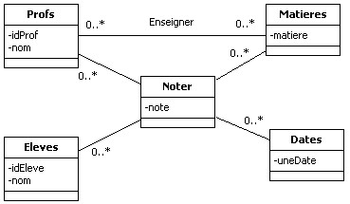

Association avec une classe d'association

Une association entre deux classes peut posséder des attributs. Ceci est modélisé via une classe-association.

Une commande concerne plusieurs produits et chacun pour une certaine quantité.

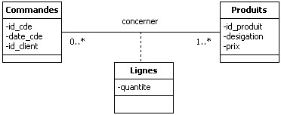

Comparaison Agrégation-Composition

Pour une comparaison prenons deux exemples.
Une agrégation comme relation entre un salarié et un véhicule du parc automobile de sa société.
Une composition entre les livres et leurs auteurs.
Pour la composition cf aussi le pattern Composite.

Agrégation (Faible) |  | Composition (Fort)
Salarie |  | Auteur
nom  prenom  oVehicule = false |  | nom  prenom  Livres[]
__construct()  __destruct()  __set()  __get()  getInfosSalarie() |  | __construct()  __destruct()  __set()  __get()  __getInfosAuteur()  nouveauLivre(oLivre)  recupererListeLivres()
Véhicule |  | Livre
modèle  immatriculation  oSalarie |  | Titre  oAuteur
__construct()  __destruct()  __set()  __get() |  | __construct()  __destruct()  __set()  __get()  __getInfosLivre()

Agrégation

- La relation Salarie-Véhicule

Par souci de simplification un véhicule est affecté à un seul salarié et un salarié a au plus un véhicule.

Salarie |  | Véhicule
nom  prenom  oVehicule = false |  | modèle  immatriculation  oSalarie = false
__construct()  __destruct()  __set()  __get()  getInfosSalarie() |  | __construct()  __destruct()  __set()  __get()  getInfosVehicule()

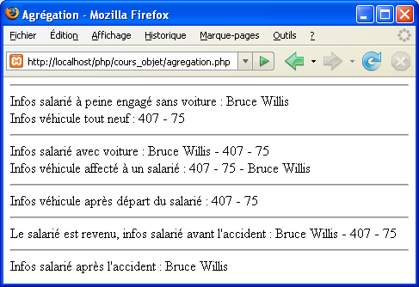

Le script de test crée un salarié, un véhicule, affecte le véhicule au salarié et inversement, détruit le salarié, le recrée, détruit le véhicule.

- Code

<?php
// --- Agregation.php
header("Content-Type: text/html;charset=UTF-8");
// ----------
class Salarie
// ----------
{
private $nom, $prenom, $oVehicule = false;

public function __construct($prenom, $nom)
{
$this->prenom = $prenom;
$this->nom = $nom;
}
public function __set($attribut, $valeur) { $this->$attribut = $valeur;}
public function __get($attribut) { return $this->$attribut;}
// --- Les destruction en chaîne c'est loin de rouler
// --- Il faut le faire manuellement
// --- ça va être joyeux pour la composition et les relations 1,N !!!
//public function __destruct() { $this->oVehicule->oSalarie = false;}
public function __toString()
{
if(!$this->oVehicule) $infos = $this->prenom . " " . $this->nom;
else $infos = $this->prenom . " " . $this->nom . " - " . $this->oVehicule->modele . " - " . $this->oVehicule->immatriculation;
return $infos;
}
}

// -----------
class Vehicule
// -----------
{
private $modele, $immatriculation, $oSalarie = false;

public function __construct($modele, $immatriculation, $oSalarie = false)
{
$this->modele = $modele;
$this->immatriculation = $immatriculation;
$this->oSalarie = $oSalarie;
}
public function __set($attribut, $valeur) { $this->$attribut = $valeur;}
public function __get($attribut) { return $this->$attribut;}
public function __toString()
{
if($this->oSalarie == false)
$infos = $this->modele . " - " . $this->immatriculation;
else
$infos = $this->modele . " - " . $this->immatriculation . " - " . $this->oSalarie->prenom . " " . $this->oSalarie->nom ;
return $infos;
}
}

// ------------------
// --- Instanciations
// ------------------
// --- Création d'un salarié
$s1 = new Salarie("Bruce", "Willis");
echo "<hr />Infos salarié à peine engagé sans voiture : ", $s1;

// --- Création d'un véhicule
$v1 = new Vehicule("407", "75");
echo "<br />Infos véhicule tout neuf : ", $v1;

// --- Affectation d'un salarié à un véhicule et vice-versa
$v1->oSalarie = $s1;
$s1->oVehicule = $v1;
echo "<hr />Infos salarié avec voiture : ", $s1;
echo "<br />Infos véhicule affecté à un salarié : ", $v1;

// --- Le salarié s'en va
$s1->oVehicule->oSalarie = false;
unset($s1);
echo "<hr />Infos véhicule après départ du salarié : ", $v1;

// --- Le salarié revient
// --- Reprend la voiture et a un accident avec
$s1 = new Salaries("Bruce", "Willis");
$v1->oSalarie = $s1;
$s1->oVehicule = $v1;
echo "<hr />Le salarié est revenu, infos salarié avant l'accident : ", $s1;
unset($v1);
$s1->oVehicule = false;
echo "<hr />Infos salarié après l'accident : ", $s1;
?>

Etant donné que les __destruct() ne permettent pas de faire des MAJ en cascade;la solution la plus simple est de créer une méthode nommée departSalarie() qui va réinitialiser la valeur dans l'autre objet et détruire l'objet lui-même. Idem pour la classe Vehicule.

- Exemple sur la classe Salarie

public function departSalarie()
{
$this->oVehicule->oSalarie = false;
unset($this);
}

Et plutôt que d'utiliser unset($v1) on utilisera $v1->destruction();

Composition

- La relation Auteur-Livre

Un auteur a écrit éventuellement plusieurs livres.

Puisqu'il s'agit d'une relation forte de dépendance, les livres sont référencés directement dans la classe Auteur.
Ils sont même instanciés directement à partir de cette classe.
Lorsque l'on détruira un objet Auteur automatiquement tous les livres de l'auteur seront détruits.
De la même façon on détruira un livre directement à partir d'un objet auteur.
En fait même s'il existe deux classes le comportement se rapporche plus d'une sous-classe.

Auteur |  | Livre
nom  prenom  oLivre  tLivres[] |  | titre  pages
__construct()  __destruct()  __set()  __get()  affecteLivreAUnAuteur()  recupererLivresDUnAuteur()  detruireUnLivreDUnAuteur() |  | __construct()  __destruct()  __set()  __get()

Le script de test crée des auteurs, des livres, détruit un auteur et détruit un livre.

A titre d'exercice : ajoutez une méthode qui permette de retrouver le nom d'un auteur à partir du livre (cf composition_exo.php).

- Ecran

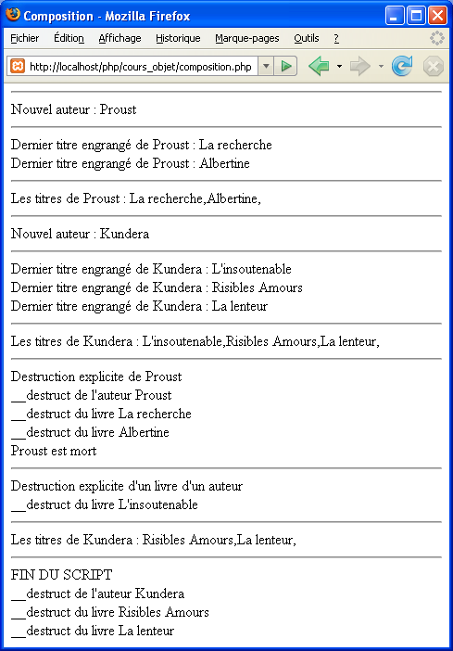

- Script

<?php
// --- Composition.php
header("Content-Type: text/html;charset=UTF-8");
// -----------------------------
class Auteur
// -----------------------------
{
private $nom;
private $oLivre;
private $tLivres;

public function __set($attribut, $valeur) { $this->$attribut = $valeur;}
public function __get($attribut) { return $this->$attribut;}
public function __construct($nom) { $this->nom = $nom;}
public function __destruct() { echo "<br /> __destruct de l'auteur $this->nom";}
public function affecterLivreAUnAuteur($titre, $pages)
{
$this->oLivre = new Livre($titre, $pages);
// --- Surtout pour une destruction future
// --- mettre comme clé de l'élément tableau
// --- le titre en majuscule c'est parfait
// --- avec un code incrémenté à partir d'une static c'est imparfait
// --- le premier élément du tableau avait [] comme clé !!! et non pas [0]
// --- sauf à le réinitialiser dans le constructeur
// --- mais bon le code de destruction du livre est quasi plus simple ainsi
$this->tLivres[strToUpper($this->oLivre->titre)] = $this->oLivre;
}
public function recupererLivresDUnAuteur()
{
echo "Les titres de $this->nom : ";
foreach($this->tLivres as $element) echo "$element->titre,";
}
public function detruireUnLivreDUnAuteur($titre)
{
$titre = strToUpper($titre);
foreach($this->tLivres as $element)
if(strToUpper($element->titre) == strToUpper($titre))
unset($this->tLivres[$titre]);
}
}
// -----------------------------
class Livre
// -----------------------------
{
private $titre;
private $pages;

public function __set($attribut, $valeur) { $this->$attribut = $valeur;}
public function __get($attribut) { return $this->$attribut;}
public function __construct($titre, $pages) {$this->titre = $titre;$this->pages = $pages;}
public function __destruct() { echo "<br /> __destruct du livre $this->titre";}
}

// --------
// --- TEST
// --------
$proust = new Auteur("Proust");
echo "<hr />Nouvel auteur : ", $proust->nom;

$proust->affecterLivreAUnAuteur("La recherche",2000);
echo "<hr />Dernier titre engrangé de $proust->nom : ", $proust->oLivre->titre;
$proust->affecterLivreAUnAuteur("Albertine",300);
echo "<br />Dernier titre engrangé de $proust->nom : ", $proust->oLivre->titre;

echo "<hr />";
$proust->recupererLivresDUnAuteur();

$kundera = new Auteur("Kundera");
echo "<hr />Nouvel auteur : ", $kundera->nom;

$kundera->affecterLivreAUnAuteur("L'insoutenable",350);
echo "<hr />Dernier titre engrangé de $kundera->nom : ", $kundera->oLivre->titre;
$kundera->affecterLivreAUnAuteur("Risibles Amours",250);
echo "<br />Dernier titre engrangé de $kundera->nom : ", $kundera->oLivre->titre;
$kundera->affecterLivreAUnAuteur("La lenteur",220);
echo "<br />Dernier titre engrangé de $kundera->nom : ", $kundera->oLivre->titre;

echo "<hr />";
$kundera->recupererLivresDUnAuteur();

echo "<hr />Destruction explicite de Proust";
unset($proust);
echo "<br />", (isSet($proust))?("Proust est vivant"):("Proust est mort");

echo "<hr />Destruction explicite d'un livre d'un auteur";
$kundera->detruireUnLivreDUnAuteur("L'insoutenable");

echo "<hr />";
$kundera->recupererLivresDUnAuteur();

echo "<hr />FIN DU SCRIPT";
?>

Pour bien comprendre et visualiser le tableau des livres dans la classe Auteurs vous utiliserez l'instruction suivante dans une méthode de la classe Livres.

print_r($this->tLivres);

POO ET GESTION DES EXCEPTIONS

Rappel sur la gestion des erreurs avec PHP

Toute la démonstration sera faite à partir d'un script d'ouverture d'un fichier inexistant.
Pour plus de détails cf le support php initiation.

- Pas de gestion d'erreurs

Le script de départ (sans gestion d'erreur). La configuration du php.ini permet l'affichage des erreurs : display_errors = on.

<?php
// --- erreurs_1a.php
// --- Pas de gestion personnalisée des erreurs

// --- Ouverture fichier inexistant
$fichier = fopen("fichier.txt","r");
?>

Ce message-ci s'affiche :

Warning: fopen(fichier.txt) [function.fopen]: failed to open stream: No such file or directory in C:\xampp\htdocs\php\cours_objet\erreurs_1a.php on line 6

- Pas de gestion d'erreurs, pas d'affichage d'erreur (encore mieux !)

C'est le @ devant la fonction qui anule l'affichage de l'erreur.

<?php
// --- erreurs_1b.php
// --- Pas de gestion personnalisée des erreurs et masquage

$fichier = @fopen("fichier.txt","r");
?>

Rien ne s'affiche.

- Gestion d'erreurs au niveau du script et au niveau de chaque instruction

A chaque instruction il faut prévenir l'erreur ou la "rattraper".

A priori : on teste l'existence du fichier sur le disque.

<?php
// --- erreurs_1c.php
// --- Gestion locale (Niveau instruction) A priori
$lsFichier = "fichier.txt";
if(!file_exists($lsFichier)) echo "A priori le fichier <b>$lsFichier</b> est absent ... veuillez ressaisir le nom du fichier";
else $fichier = fopen($lsFichier,"r");
?>

A posteriori : si le résultat de la fonction est False on affiche un message d'erreur.
L'erreur a été masquée par le @.

<?php
// --- erreurs_1d.php
// --- Gestion locale (Niveau instruction)
$lsFichier = "fichier.txt";
$fichier = @fopen($lsFichier,"r");
if(!$fichier) die("Impossible d'ouvrir '" . $lsFichier . "'");
?>

- Gestion d'erreurs au niveau du script

La fonction set_error_handler()

set_error_handler("gestionnaire_D_Erreur" [, masque])

La fonction set_error_handler() permet de gérer les erreurs au niveau du script.
Elle spécifie une fonction utilisateur comme gestionnaire d'erreurs. C'est l'argument obligatoire qu'il faut lui passer. Il est possible de passer un deuxième argument facultatif qui fixe le niveau d'erreur quelque soit la valeur de error_reporting().
Si une erreur survient, quelque soit la ligne de code le gestionnaire d'erreurs est appelé.
La fonction set_error_handler() sollicite une fonction personnalisée d'erreur qui a ce format-ci :

Nom_de_fonction( int $code, string $message [, string $fichier [, int $ligne [, array $contexte]]] )

L'argument code et message sont obligatoires.

Sans le masque de set_error_handler() la fonction standard de traitement des erreurs de PHP est ignorée. La directive error_reporting() du php.ini n'aura plus d'effet. Il faut rédéfinir le niveau avec la fonction error_reporting().

Error_reporting(niveau)

<?php
// --- erreurs_1e.php
// --- Gestion locale (Niveau script)
// --- Gestionnaire personnalisé d'erreur
function monGestionnaireErreur($errNo, $errMsg)
{
echo "<br /><b>ERREUR</b> [$errNo] $errMsg<br />\n";
}

// --- Paramétrages
error_reporting(E_ERROR | E_WARNING);
set_error_handler("monGestionnaireErreur");

// --- Script générant des erreurs
$canal = fopen("fichier.txt","r");
?>

- Gestion centralisée d'erreurs (version simplifiée)

Il faut créer un fichier "bibliothèque" et l'inclure dans chaque script.
Le principe est le même que précédemment mais le code est écrit une fois pour toutes et sera inclus dans chaque script.

Include

<?php
// --- erreurs_generales_include.php
// --- Fonction simplifiée de traitement des erreurs
function monGestionnaireErreur($errNo, $errMsg, $errFichier, $errLigne, $errContexte)
{
echo "<br /><b>ALERTE</b> [$errNo] $errMsg\n";
echo "<br />Dans le fichier <b>$errFichier</b>\n";
echo "<br />A la ligne <b>$errLigne</b>\n";
}

// --- Fixe le niveau de rapport d'erreur pour ce script : FATALES + ALERTES
error_reporting(E_ERROR | E_WARNING);

// --- Fonction actuelle de traitement des erreurs
set_error_handler("monGestionnaireErreur");
?>

Script utilisateur

<?php
// --- erreurs_1f.php
require_once("erreurs_generales_include.php");

$f = fopen("fichier.text", "r");
?>

- Gestion avec une classe

Il est possible de gérer les erreurs avec des classes. La fonction set_error_handler() permettra de le spécifier. Dans ce cas il faut passer un tableau comme argument avec comme premier élément le nom de la classe et comme deuxième élément le nom de la méthode.
Les méthodes doivent être statiques.

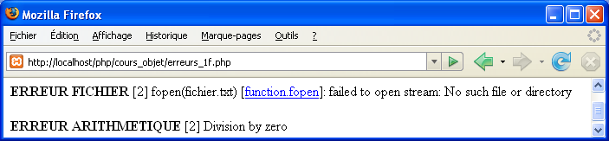

<?php
// --- erreurs_1g.php
// --- Gestionnaire personnalisé d'erreur
// --- avec une classe et deux méthodes statiques
class monGestionnaireErreur
{
public static function gestionFichiers($errNo, $errMsg)
{
echo "<br /><b>ERREUR FICHIER</b> [$errNo] $errMsg<br />\n";
}
public static function gestionArithmetiques($errNo, $errMsg)
{
echo "<br /><b>ERREUR ARITHMETIQUE</b> [$errNo] $errMsg<br />\n";
}
}

// --- Paramétrages
error_reporting(E_ERROR | E_WARNING);

set_error_handler(array("monGestionnaireErreur","gestionFichiers"));
$canal = fopen("fichier.txt","r");

set_error_handler(array("monGestionnaireErreur","gestionArithmetiques"));
echo 10/0;
?>

Introduction à la gestion d'exception

PHP 5 introduit la gestion d'exceptions.
Mais les exceptions PHP ne sont pas levées automatiquement lorsqu'une erreur survient.
Une Exception pour PHP n'est pas une erreur comme dans d'autres langages (Java, PL/SQL, …).
C'est au développeur de lever éventuellement une exception.
Une exception peut être levée dans d'autres cas. Lorsque survient quelque chose d'exceptionnel ☺.
C'est d'abord en utilisant la classe native Exception que nous allons examiner ce type de gestion.
Ensuite nous personnaliserons en créant une classe qui héritera de cette classe de base.

La classe Exception de PHP possède :

- 3 attributs Protected : message, line et file,
- 5 méthodes publiques : getMessage(), getLine(), getFile(), getTrace(), getTraceAsString().

Méthode | Description
getMessage() | Renvoie le message d'erreur.
getLine() | Renvoie la ligne de code qui a généré une exception.
getFile() | Renvoie le nom du fichier de script.
getTrace() | Renvoie la trace (un Array).
getTraceAsString() | Renvoie la trace (la pile des fonctions appelées) sous forme de chaîne.

Pour gérer les erreurs via la classe PHP Exception il faut lors de l'apparition d'une erreur lever une exception avec l'instruction throw. Ceci doit être fait dans un bloc try.
Puis intercepter cette exception dans un bloc Catch(Exception $variable)
Les instructions situées après le catch sont toujours exécutées.

La structure est la suivante :

try
{
Instruction provocant une erreur;
if (erreur)
{
throw new Exception("Message");
}
}
catch(Exception $e)
{
Gestion des exceptions avec les méthodes de la classe Exception;
}

- Gestion primitive d'exception

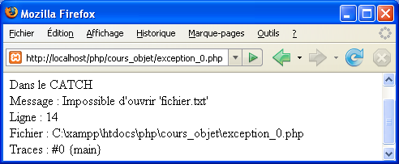

<?php
// --- exception_0.php
// --- Le fichier n'existe pas

$lsFichier = "fichier.txt";

try
{
$fichier = @fopen($lsFichier,"r");
if(!$fichier) throw new Exception("'$lsFichier' introuvable");
$lb_close = fclose($fichier);
}
catch(Exception $e)
{
echo "<br />Dans le CATCH";
echo "<br />Message : " . $e->getMessage();
echo "<br />Ligne : " . $e->getLine();
echo "<br />Fichier : " . $e->getFile();
echo "<br />Traces : " . $e->getTraceAsString();
}
?>

Remarques

Le message est personnalisé. C'est le script (avec l'instruction Throw qui communique le message en levant l'exception).
Les autres méthodes renvoient des informations de l'interpréteur.

Dans ce style de gestion à chaque action de votre script pouvant générer une erreur vous devez lever l'exception avec l'instruction Throw.
Donc peu de changement par rapport à une gestion classique.

Créez votre propre classe d'Exception.

- Objectif

En créant une classe héritant de la classe Exception vous pouvez personnaliser la gestion d'erreurs ou bien créer plusieurs gestionnaires selon les fonctions attendues.
Attention toutes les méthodes de la classe Exception sont "final" donc non redéfinissables.
Au lieu de lever Exception vous lèverez ExceptionFichier …
Dans le même ordre d'idées vos classes intégrerons cette classe (ou d'autres spécialisées ExceptionFichier, ExceptionBD, …) ainsi le développeur d'application utilisateur de vos classes n'a plus de gestion d'erreurs à effectuer.

Dans l'exemple qui suit nous allons créer une classe nommée ExceptionFichier

La classe a cette structure-ci :

Class ExceptionFichier extends Exception
{
// --- Méthode(s) personnalisée(s)
public function méthode()
{
// --- du code
return $qqchose;
}
}

La classe

Exception
(#)message
(#)line
(#)file
(+)__construct(message[,code])
(+)getMessage()
(+)getLine()
(+)getFile()
(+)getTrace()
(+)getTraceAsString()
(+)__toString()
ExceptionFichier
(+)__construct(msg)
(-)getJourHeure()
(+)getErreur()

Le script utilisateur a cette structure-là.

try
{
Instruction;
throw ExceptionFichier("Message");
}
catch(ExceptionFichier $e)
{
echo $e->methode();
}

- Ecran

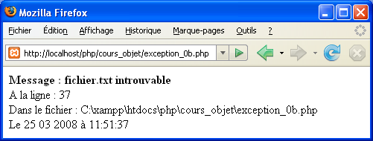

- Script

<?php
// --- ExceptionFichier.php
// -------------------------------------------------------------
// --- La classe d'Exception personnalisée héritant de Exception
// -------------------------------------------------------------
class ExceptionFichier extends Exception
{
// --- Méthode privée retournant la date et l'heure
private function getJourHeure()
{
return "Le " . date('d m Y') . " à " . date('H:i:s');
}

// --- Méthode retournant un message d'erreur personnalisé
public function getErreur()
{
$msg = '<b>Message : ' . $this->getMessage() . '</b><br/>';
$msg .= 'A la ligne : ' . $this->getLine() . '<br/>';
$msg .= 'Dans le fichier : ' . $this->getFile() . '<br/>';
$msg .= $this->getJourHeure();

return $msg;
}
} // --- Fin de la classe

// --------------------------------------------
// --- Le test avec le fichier qui n'existe pas
// --------------------------------------------

$lsFichier = "fichier.txt";
try
{
$fichier = @fopen($lsFichier,"r");
if(!$fichier) throw new ExceptionFichier("$lsFichier introuvable");
$lb_close = fclose($fichier);
}
catch(ExceptionFichier $e)
{
print $e->getErreur();
}
?>

Levée d'exception automatisée

Comme dans le cas de la gestion d'erreurs nous allons préparer la gestion généralisée et centralisée des exceptions.

Première étape : utilisation de set_error_handler()

- Présentation

Dans le script nous n'aurons plus à lever l'exception en cas d'erreur. La levée d'exception sera automatiquement faite via la fonction set_error_handler().
Nous l'avons vu plus haut, il est possible de spécifier à cette fonction un ragument de type array spécifiant le nom d'une classe et le nom d'une méthode statique de la classe.
C'est cette méthode même qui va lever l'exception et instancier la classe lorsqu'un erreur se produira lors de l'exécution du code.

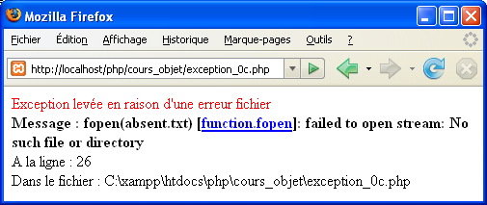

- Le script

<?php
// --- ExceptionFichier.php
// -------------------------------------------------------------
// --- La classe d'Exception personnalisée héritant de Exception
// -------------------------------------------------------------
class ExceptionFichier extends Exception
{
public function __construct($msg, $code=0, $fichier='', $ligne=0, $contexte='')
{
parent::__construct($msg, $code);
if ($fichier != '') $this->file = $fichier;
if ($ligne != 0) $this->line = $ligne;
if ($contexte != '') $this->context = $contexte;
}
// --- Méthode retournant un message d'erreur personnalisé
public function getErreur()
{
$msg = "<font color='red'>Exception levée en raison d'une erreur fichier</font><br />";
$msg .= '<b>Message : ' . $this->getMessage() . '</b><br/>';
$msg .= 'A la ligne : ' . $this->getLine() . '<br/>';
$msg .= 'Dans le fichier : ' . $this->getFile() . '<br/>';
return $msg;
}
public static function erreurTrappeur($code, $msg)
{
throw new ExceptionFichier($msg, $code);
}
} // --- Fin de la classe

// --------------------------------------------
// --- Le test avec le fichier qui n'existe pas
// --------------------------------------------
set_error_handler(array("ExceptionFichier","erreurTrappeur"));
try
{
$fichier = fopen("absent.txt","r");
}
catch(ExceptionFichier $e)
{
echo $e->getErreur();
}
?>

Deuxième étape

- Présentation

Que se passe-t-il si une erreur se produit et qu'elle n'est pas "trappée" ?
Vous aurez une erreur fatale.

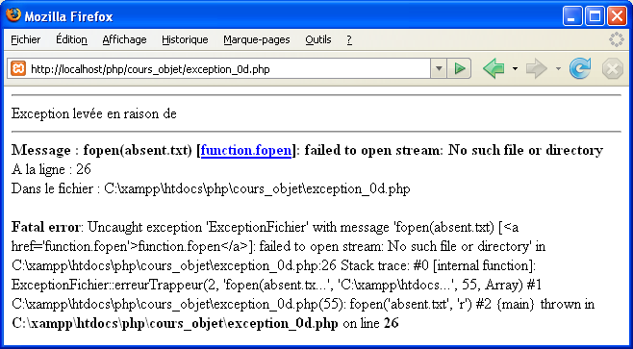

Pour éviter ceci il faut utiliser la fonction set_exception_handler().

set_exception_handler("fonction de gestion");

L'argument de cette fonction est le nom d'une fonction définit au préalable.
Si une erreur non "trappée" dans le code se produit la fonction est exécutée et le code du script se termine.

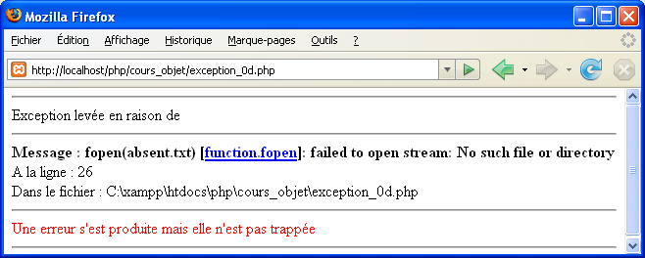

- Script

<?php
// --- ExceptionFichier.php
// -------------------------------------------------------------
// --- La classe d'Exception personnalisée héritant de Exception
// -------------------------------------------------------------
class ExceptionFichier extends Exception
{
public function __construct($msg, $code=0, $fichier='', $ligne=0, $contexte='')
{
parent::__construct($msg, $code);
if ($fichier != '') $this->file = $fichier;
if ($ligne != 0) $this->line = $ligne;
if ($contexte != '') $this->context = $contexte;
}
// --- Méthode retournant un message d'erreur personnalisé
public function getErreur()
{
$msg = "<hr />Exception levée en raison de <hr />";
$msg .= '<b>Message : ' . $this->getMessage() . '</b><br/>';
$msg .= 'A la ligne : ' . $this->getLine() . '<br/>';
$msg .= 'Dans le fichier : ' . $this->getFile() . '<br/>';
return $msg;
}
public static function erreurTrappeur($code, $msg)
{
throw new ExceptionFichier($msg, $code);
}
} // --- Fin de la classe

// --------------------------------
// --- Fonction définie pour le cas où une exception n'est pas trappée
// --- Pas de Try, Catch
// --------------------------------
function ExceptionTrappeur()
{
echo "<hr /><font color='red'>Une erreur s'est produite mais elle n'est pas trappée</font><hr />";
}

// --------------------------------------------
// --- Le test avec le fichier qui n'existe pas
// --------------------------------------------
set_error_handler(array("ExceptionFichier","erreurTrappeur"));
set_exception_handler("ExceptionTrappeur");

try
{
$fichier = fopen("absent.txt","r");
}
catch(ExceptionFichier $e)
{
echo $e->getErreur();
}

$fichier = fopen("absent.txt","r");
// --- Le code qui suit n'est pas exécuté
$fichier = fopen("absent.txt","r");
?>

Levée d'exception centralisée

Nous allons mettre en place le même principe que pour la gestion des erreurs centralisées avec un fichier d'inclusion et un fichier utilisateur.

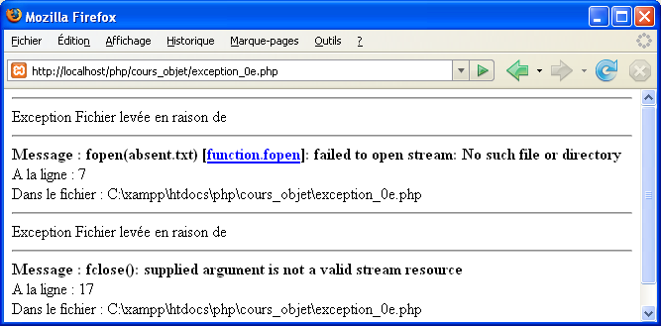

La classe et les différents set_error_handler() et set_exception_handler() sont dans le fichier "bibliothèque".

Il n'est pas possible d'avoir plusieurs gestionnaires en même temps et ainsi d'avoir un try et plusieurs catch. Par exemple pour la gestion de fichiers et la gestion BD.
Il faut dans ce cas décentraliser et alternativement appeler un gestionnaire puis l'autre.

<?php
// --- ExceptionFichier.php
// ---------------------------------------------------------
// --- La classe d'Exception personnalisée pour les fichiers
// ---------------------------------------------------------
class ExceptionFichier extends Exception
{
public function __construct($msg, $code=0, $fichier='', $ligne=0, $contexte='')
{
parent::__construct($msg, $code);
if ($fichier != '') $this->file = $fichier;
if ($ligne != 0) $this->line = $ligne;
if ($contexte != '') $this->context = $contexte;
}
// --- Méthode retournant un message d'erreur personnalisé
public function getErreur()
{
$msg = "<hr />Exception Fichier levée en raison de <hr />";
$msg .= '<b>Message : ' . $this->getMessage() . '</b><br/>';
$msg .= 'A la ligne : ' . $this->getLine() . '<br/>';
$msg .= 'Dans le fichier : ' . $this->getFile() . '<br/>';
return $msg;
}
public static function erreurTrappeur($code, $msg, $fichier, $ligne)
{
throw new ExceptionFichier($msg, $code, $fichier, $ligne);
}
} // --- Fin de la classe ExceptionFichier

// -------------------------
function ExceptionTrappeur()
// -------------------------
{
echo "<hr /><b>Une erreur fatale non trappée</b><hr />";
}

set_error_handler(array("ExceptionFichier","erreurTrappeur"));
set_exception_handler("ExceptionTrappeur");
?>

<?php
// --- exception_0e.php
require_once("ExceptionFichier.php");

$fichier = null;
try { $fichier = fopen("absent.txt","r");}
catch(ExceptionFichier $e) { echo $e->getErreur();}

try { fclose($fichier);}
catch(ExceptionFichier $e) { echo $e->getErreur();}
echo "Jusque là tout va bien";
?>

La réflexion

Présentation

La réflexion (Reflection en anglais) permet d'inspecter dynamiquement le contenu des fonctions, des classes, de créer des instances de ces classes durant l'exécution du programme et d'appeler leurs méthodes ou champs dynamiquement.

La réflexion est également appelée introspection ou liaison tardive pour décrire une instanciation d'une classe au moment de l'exécution.

Exemples fréquents d'utilisation de la réflexion :

- un explorateur de classes dans une IDE,
- la complétion de code.

Quelques classes qui permettent de faire de la réflexion.

Classe | Description
ReflectionClass | La classe ReflectionClass vous permet de faire du reverse-engineering sur des classes et des interfaces.
ReflectionMethod | La classe ReflectionMethod vous permet de faire du reverse-engineering sur les méthodes des classes.
ReflectionProperty | La classe ReflectionProperty vous permet de faire du reverse-engineering sur les propriétés des classes.
ReflectionParameter | La classe ReflectionParameter récupère les informations concernant les paramètres des fonctions ou des méthodes.
ReflectionFunction | La classe ReflectionFunction vous permet de faire du reverse-engineering sur les fonctions.
ReflectionException | ReflectionException étend le standard Exception et est lancé par l'API Reflection. Aucune méthode spécifique ni de propriété ne sont introduites.

Pour les méthodes et les propriétés de ces classes cf la doc officielle (php.chm ou http://fr.php.net/manual/fr/intro.reflection.php) et pour quelques-unes d'entre elles les exemples qui suivent.

Quelques méthodes de la classe RelectionClass.

Méthode | Description
getName() | Nom de la classe
getMethods() | Liste des méthodes (tableau de ReflectionMethod)
getProperties() | Liste des propriétés (tableau de ReflectionProperty)
getFileName() | Fichier de la classe

Quelques méthodes de la classe ReflectionProperty.

Méthode | Description
getName() | Nom de la propriété
isPrivate() | Renvoie true si la propriété est privée
isProtected() | Renvoie true si la propriété est protégée
isPublic() | Renvoie true si la propriété est publique
setAccessible(booléen) | Depuis la 5.3.0. Rend accessible une propriété privée
getValue(classe) | Renvoie la valeur d'une propriété d'un objet

Exemples

Basique

Utilisation de la classe ReflectionClass et de quelques-unes de ses méthodes (getMethods(), getProperties(), …) dans un script.

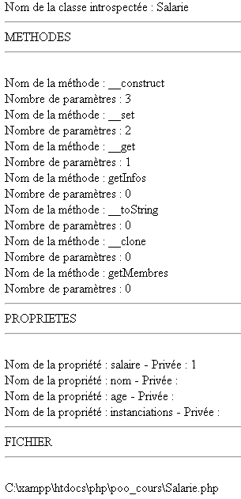

La classe Salarie

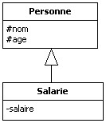

Le script

<?php
// --- reflexion1.php
header("Content-Type: text/html;charset=UTF-8");

require_once "Salarie.php";

// --- Instanciation de la classe ReflectionClass
// --- Elle permet de faire de l'introspection sur les classes et interfaces
$oReflectionClass = new ReflectionClass("Salarie");

echo "Nom de la classe introspectée : ", $oReflectionClass->getName(); // ou name

echo "<hr/>METHODES<hr/>";
// --- getMethods : renvoie un tableau de methodes public, protected et private
$methodes = $oReflectionClass->getMethods();
foreach($methodes as $methode)
{
echo "<br/>Nom de la méthode : ", $methode->getName(); // ou name
echo "<br/>Nombre de paramètres : ", $methode->getNumberOfParameters();
}

echo "<hr/>PROPRIETES<hr/>";
// --- getProperties : renvoie un tableau de proprietes
$proprietes = $oReflectionClass->getProperties();
foreach($proprietes as $propriete)
{
echo "<br/>Nom de la propriété : ", $propriete->getName();// ou name()
echo " - Privée : ", $propriete->isPrivate();
}

echo "<hr/>FICHIER<hr/>";
// --- getFileName : renvoie de nom du fichier de la classe
$f = $oReflectionClass->getFileName();
echo "<br/>", $f;
?>

Note : l'argument de new ReflectionClass() peut être un objet.

Création d'une interface de type formulaire à partir d'une classe.

L'objectif est de créer un formulaire à partir d'une classe ou d'un objet dans un script par l'appel d'une fonction nommée introspection(). L'argument de cette fonction est soit le nom d'une classe soit un objet.

Classe Prof

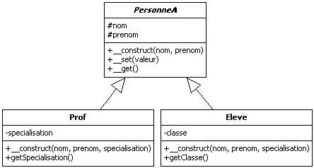

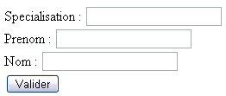

Classe Salarie

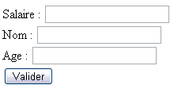

Note : pour pouvoir faire de l'introspection avec une classe qui hérite d'une autre classe abstraite ou concrète il faut que propriétés des parents soient protected. En revanche pour la classe enfant les propriétés peuvent être private ou protected.
On teste la qualité des propriétés (private ou protected) pour éliminer les variables public static.
Imaginez une classe abstraite racine d'un héritage qui contiendrait une méthode d'auto-introspection.

<?php
// --- reflexion2.php
header("Content-Type: text/html;charset=UTF-8");

// ----------------------------
function __autoload($nomClasse)
// ----------------------------
{
require_once "$nomClasse.php";
}

// -------------------------------
function introspection($nomClasse)
// -------------------------------
{
$lsHTML = "<form action='' method='get'>\r\n";

try
{
$oReflectionClass = new ReflectionClass($nomClasse);

$proprietes = $oReflectionClass->getProperties();
foreach($proprietes as $propriete)
{
if($propriete->isPrivate() || $propriete->isProtected())
{
$nomPropriete = $propriete->getName();
$lsHTML .= "<br/>" . UcWords($nomPropriete) . " : <input type='text' id='$nomPropriete' name='$nomPropriete'/>\r\n";
}
}
$lsHTML .= "<br/><input type='submit' value='Valider' />\r\n";
$lsHTML .= "</form>\r\n";
}
catch(ReflectionException $e)
{
return $e->getMessage();
}
return $lsHTML;
}

// --- Affiche un formulaire a partir de la classe Prof
echo introspection("Prof");

// --- Affiche un formulaire a partir de la classe Salarie
echo introspection("Salarie");

?>

Exercices

Créez un DAO à partir d'une classe ou d'un objet

- Enoncé

Créez un embryon de DAO à partir d'une classe ou d'un objet.
Cela permettra de générer les ordres SELECT, INSERT et DELETE.

Ecran

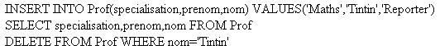

Cf reflexionExo1.php pour une solution avec 2 méthodes (une qui renvoie les attributs et une qui renvoie les valeurs) et reflexionExo1Bis.php avec une seule méthode qui renvoie un tableau associatif contenant les attributs et les valeurs.

- Corrigé

<?php
// --- reflexionExo1.php
// --- Objectif : un DAO a partir d'une classe ou d'un objet
header("Content-Type: text/html; charset=UTF-8");

// -------------------------
function __autoload($classe)
// -------------------------
{
require_once "$classe.php";
}

// --------------------------
function getAttributs($objet)
// --------------------------
{
$tAttributs = array();

$oReflectionClass = new ReflectionClass($objet);

$proprietes = $oReflectionClass->getProperties();
// --- Ajoute les proprietes
foreach($proprietes as $propriete)
{
if($propriete->isPrivate() || $propriete->isProtected())
{
array_push($tAttributs, $propriete->getName());
}
}
// --- Ajoute le nom de la classe en fin de tableau
array_push($tAttributs, $oReflectionClass->getName());
return $tAttributs;
}

// ------------------------
function getValeurs($objet)
// ------------------------
{
$tValeurs = array();

$oReflectionClass = new ReflectionClass($objet);

$proprietes = $oReflectionClass->getProperties();
// --- Ajoute les proprietes
foreach($proprietes as $propriete)
{
if($propriete->isPrivate() || $propriete->isProtected())
{
$propriete->setAccessible(true); // --- Depuis 5.3.0
array_push($tValeurs, $propriete->getValue($objet));
}
}
return $tValeurs;
}

// --------------------
function insert($objet)
// --------------------
{
$lsColonnes = "";
$lsValeurs = "";
$tAttributs = getAttributs($objet);
$tValeurs = getValeurs($objet);
$lsTable = $tAttributs[count($tAttributs)-1];
for($i=0; $i<count($tValeurs); $i++)
{
$lsColonnes .= $tAttributs[$i] . ",";
$lsValeurs .= "'" . $tValeurs[$i] . "',";
}
$lsColonnes = substr($lsColonnes, 0, strLen($lsColonnes)-1);
$lsValeurs = substr($lsValeurs, 0, strLen($lsValeurs)-1);
$lsQL = "INSERT INTO $lsTable($lsColonnes) VALUES($lsValeurs)";
return $lsQL;
}

// -------------------------
function retrieveAll($objet)
// -------------------------
{
$lsColonnes = "";
$tAttributs = getAttributs($objet);
$lsTable = $tAttributs[count($tAttributs)-1];
// --- Commence à 0 et se termine a count()-1
for($i=0; $i<count($tAttributs)-1; $i++)
{
$lsColonnes .= $tAttributs[$i] . ",";
}
$lsColonnes = substr($lsColonnes, 0, strLen($lsColonnes)-1);
$lsQL = "SELECT $lsColonnes FROM $lsTable";
return $lsQL;
}

// ------------
function delete($objet, $tCleValeur)
// ------------
{
$tAttributs = getAttributs($objet);
$lsTable = $tAttributs[count($tAttributs)-1];
list($cle, $valeur) = each($tCleValeur);
$lsSQL = "DELETE FROM $lsTable WHERE $cle='$valeur'";
return $lsSQL;
}

// --- TESTS
// --- A PARTIR D'UN OBJET
$objet = new Prof("Tintin","Reporter","Maths");
echo "<br/>", insert($objet);
echo "<br/>", retrieveAll($objet);
echo "<br/>", delete($objet, array("nom"=>"Tintin")); // --- BOF!
?>

Ajoutez dans une de vos classes abstraites une méthode d'introspection.

- Enoncé

Reprenez la classe PersonneA et ajoutez une méthode publique que vous nommerez introspection().
Les classes Prof et Eleve héritent de la classe PersonneA.
Testez l'introspection sur des objets instanciés à partir de la classe Prof ou de la classe Eleve.
Cela générera les ordres SQL SELECT, INSERT, …

Cf reflexionExo2.php.

- Corrigé

// ----------------------------
public function introspection()
{
// --- A ce niveau renverra tous les attributs de cette classe
// --- et de ses descendants

$tAttributs = array();
$oReflectionClass = new ReflectionClass($this);

$proprietes = $oReflectionClass->getProperties();
foreach($proprietes as $propriete)
{
if($propriete->isPrivate() || $propriete->isProtected())
{
array_push($tAttributs, $propriete->getName());
}
}
return $tAttributs;
}

Annexes

Une classe Panier

<?php
// ---------
class Panier
// ---------
{
private $panier;

// --------------------------
public function __construct()
// --------------------------
{
$this->panier = array();
}
// ------------------------------
public function ajouter($produit)
// ------------------------------
{
array_push($this->panier, $produit);
}
// ------------------------------
public function enlever($produit)
// ------------------------------
{
if(in_array($produit, $this->panier))
{
// --- Cherche le produit dans le tableau
$liPosition = array_search($produit, $this->panier);
// --- Supprime l'element du tableau
array_splice($this->panier, $liPosition, 1);
}
}
// --------------------
public function vider()
// --------------------
{
$this->panier = array();
}
// -----------------------------------------
public function getEnChaine($separateur=";")
// -----------------------------------------
{
return implode($separateur, $this->panier);
}
// ---------------------------
public function getEnTableau()
// ---------------------------
{
return $this->panier;
}

} // --- FIN DE LA CLASSE

// --- TEST DE LA CLASSE
$p = new Panier();
$p->ajouter(2);
echo "<br/>Panier:", $p->getEnChaine();
$p->vider();
echo "<br/>Panier:", $p->getEnChaine();
$p->ajouter(3);
$p->ajouter(1);
echo "<br/>Panier:", $p->getEnChaine();
//print_r($p->getEnTableau());
$p->ajouter(1);
$p->ajouter(2);
$p->enlever(2);
echo "<br/>Panier:", $p->getEnChaine("-");
?>

Une classe Cookie

<?php
ob_start();
// ---------
class Cookie
// ---------
{
// ----------------------------------------------------------------------
public static function setValeur($nomCookie, $valeur, $dateExpiration="")
// ----------------------------------------------------------------------
{
if($expiration=="") setCookie($nomCookie, $valeur);
else
{
list($heures,$minutes,$secondes,$mois,$jour,$annee) = $dateExpiration;
$dateExpiration = mktime($heures,$minutes,$secondes,$mois,$jour,$annee);
setCookie($nomCookie, $valeur, $dateExpiration);
}
}
// -----------------------------------------
public static function getValeur($nomCookie)
// -----------------------------------------
{
return $_COOKIE[$nomCookie];
}
// ------------------------------------------------------------------
public static function setDateExpiration($nomCookie, $dateExpiration)
// ------------------------------------------------------------------
{
list($heures,$minutes,$secondes,$mois,$jour,$annee) = $expiration;
$dateExpiration = mktime($heures,$minutes,$secondes,$mois,$jour,$annee);
setCookie($nomCookie, $_COOKIE[$nomCookie], $dateExpiration);
}
// ----------------------------------------
public static function detruire($nomCookie)
// ----------------------------------------
{
setCookie($nomCookie,"",time());
}
// --------------------------------------
public static function existe($nomCookie)
// --------------------------------------
{
if(array_key_exists($nomCookie, $_COOKIE)) return true;
else return false;
}
} // --- FIN DE LA CLASSE COOKIE

// --- TEST DE LA CLASSE COOKIE
// --- h,m,s, m,j,a
$date = array("00","00","00","6","18","2020");
Cookie::setValeur("nom","tintin",$date);
Cookie::setValeur("prenom","reporter");
echo "<br/>Nom:", Cookie::getValeur("nom");
echo "<br/>Prenom:", Cookie::getValeur("prenom");

echo "<br/>Nom?", Cookie::existe("nom");
//Cookie::detruire("nom");
echo "<br/>Nom?", Cookie::existe("nom");
?>

Une classe BD

- Objectif

Cette classe, qui est un embryon de ce que pourrait être une classe de manipulation de BD, comporte quatre méthodes :

- Une méthode de connexion,
- Une méthode de déconnexion,
- Une méthode de récupération de curseur (Renvoie un tableau de chaînes de caractères;un élément du tableau correspond à un enregistrement;chaque champ est séparé par un ";"),
- Une méthode de gestion d'erreur SQL.

Notez l'utilisation du this pour l'utilisation interne de la gestion des erreurs.

- Script de la classe

<?php
class BD
{
private $lien;

// ------------------------
public function erreurSql()
// ------------------------
{
$lbErreur = false;
$codeErreur = mysql_errno();
if($codeErreur != 0)
{
print ("<br /><b>Erreur</b> N° " . $codeErreur . " c'est " . mysql_error() . "<br />");
$lbErreur = true;
}
return $lbErreur;
}
// ------------------------
public function seConnecter($asHote, $asUtilisateur, $asPasse, $asBase)
// ------------------------
{
// --- Connexion au serveur
$this->lien = @mysql_connect($asHote, $asUtilisateur, $asPasse);
$this->erreurSql();
if(!$this->lien) die("Serveur inaccessible");

// --- Sélection de la base
$selectBase = @mysql_select_db($asBase, $this->lien);
$this->erreurSql();
if(!$selectBase) die("Base inaccessible");
}
// ----------------------------
public function seDeconnecter()
// ----------------------------
{
mysql_close($this->lien);
}
// ----------------------------------------
public function recupererDonnees($asSelect)
// ----------------------------------------
{
$t = array();
$rs = mysql_query($asSelect, $this->lien);
$this->erreurSql();
if(!$rs) return false;
// --- Boucle de balayage
$liEnr = 0;
$liCount = mysql_num_fields($rs);
while($enr = mysql_fetch_row($rs))
{
$this->erreurSql();
$t[$liEnr] = "";
for($i=0;$i<$liCount;$i++) $t[$liEnr] .= $enr[$i] . ";";
$liEnr++;
}
// --- Fermeture du curseur
mysql_free_result($rs);
return $t;
}
}
?>

- Script de l'utilisation de la classe

Après avoir inclus le fichier inc et après une instanciation de la classe BD nous utilisons les méthodes de connexion (seConnecter()), de récupération de curseur (recordset) , dans une chaîne avec les champs séparés par des ";", puis de déconnexion (seDeconnecter()).

<?php
// --- BDUse.php
require_once("BD.php");

$bd = new BD();

$bd->seConnecter("localhost","root","","cours");
$t = $bd->recupererDonnees("SELECT * FROM villes");
for($i=0;$i<count($t);$i++) echo $t[$i] . "<br />";
$bd->seDeconnecter();
?>

- Exercices

La méthode getColumn() [exercice accompagné éventuellement],
La méthode getRow(),
La méthode getOne().

La classe BDs

- Objectif

Créer une classe multi-bases (Type classe d'accès PEAR ou ADODB ou PDO).
Il s'agit là encore d'un embryon.
Cette classe (BDs) permet une connexion à une base de données (MySQL ou ODBC), la récupération d'un curseur et la déconnexion. Il suffit d'ajouter les méthodes adéquates pour permettre des accès Oracle, SQLServer2005, ….

Schéma de la classe

BDs
(-) sgbdr
(-) serveur
(-) BD
(-) login
(-) pwd
(-) table
(-) lien
(-) select
(+) __construct()
(+) String = getSgbdr()
(+) String = getServeur()
(+) String = getBD()
(+) String = getLogin()
(+) String = getPwd()
(+) seConnecter()
(+) seDeconnecter()
(+) Array = getRS("table")

- Ecrans

MYSQL

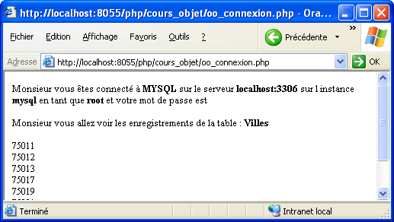

ODBC

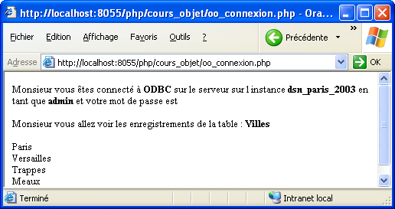

- Script

<?php
// --- La classe
// ------
class BDs
// ------
{
// --- Propriétés
private $sgbdr;
private $serveur;
private $BD;
private $login;
private $pwd;
private $table;
private $select;
private $lien;

// --- Constructeur
public function __construct($asSgbdr, $asServeur, $asBD, $asLogin, $asPwd)
{
$this->sgbdr = $asSgbdr;
$this->serveur = $asServeur;
$this->BD = $asBD;
$this->login = $asLogin;
$this->pwd = $asPwd;
}
// --- Méthodes
public function getSgbdr() { return $this->sgbdr;}
public function getServeur() { return $this->serveur;}
public function getBD() { return $this->BD;}
public function getLogin() { return $this->login;}
public function getPwd() { return $this->pwd;}
// --------------------------
public function seConnecter()
// --------------------------
{
if($this->sgbdr == "MYSQL")
{
// --- Un peu brutale comme gestion d'erreur
// --- Connexion au serveur
$this->lien = mysql_connect($this->serveur,$this->login, $this->pwd) or die("Connexion impossible au serveur");
// --- Sélection de la base mysql
$select_base = mysql_select_db($this->BD, $this->lien) or die("Connexion impossible à la BD");
}
if($this->sgbdr == "ODBC")
{
// --- Un peu brutale comme gestion d'erreur
// --- Connexion au serveur BD directe
$this->lien = odbc_connect($this->BD, $this->login, $this->pwd) or die("Connexion impossible au serveur");
}
}
// ----------------------------
public function seDeconnecter()
// ----------------------------
{
if($this->sgbdr == "MYSQL") mysql_close($this->lien);
if($this->sgbdr == "ODBC") odbc_close($this->lien);
}
// ----------------------------
public function getRS($asTable)
// ----------------------------
{
$this->table = $asTable;
$this->select = "SELECT * FROM $asTable";

$tab = array();

// ------------------------
if($this->sgbdr == "MYSQL")
// ------------------------
{
// --- Exécution de la requête
$rs = mysql_query($this->select, $this->lien);
// --- Boucle de balayage
$i = 0;
while($ligne = mysql_fetch_row($rs))
{
$tab[$i]= $ligne[0];// --- L'indice commence à 0
$i++;
}
// --- Fermeture du curseur
mysql_free_result($rs);
}
// -----------------------
if($this->sgbdr == "ODBC")
// -----------------------
{
// --- Exécution de la requête
$rs = odbc_do($this->lien , $this->select);
// --- Boucle de balayage
$i = 0;
while(odbc_fetch_row($rs))
{
$tab[$i] = odbc_result($rs,2);// L'indice commence à 1
$i++;
}
// --- Fermeture du curseur
odbc_free_result($rs);
}
return $tab;
}
}
// -------------------------------------------
// --- Instantiation d'un objet et utilisation
// -------------------------------------------

// ---- BDs("SGBDR", "SERVEUR", "Instance BD ..." , "login" , "pwd")
//$cn_1 = new BDs("ORACLE", "", "ORCL","p","b");

//$cn_1 = new BDs("MYSQL", "localhost:3306", "mysql","root","");
$cn_1 = new BDs("ODBC", "", "dsn_paris_2003","admin","");

print("Monsieur vous êtes connecté à <b>" . $cn_1->getSgbdr() . "</b> sur le serveur <b>" . $cn_1->getServeur() . "</b> sur l instance <b>" . $cn_1->getBD() . " </b> en tant que <b>" . $cn_1->getLogin() . " </b> et votre mot de passe est <b>" . $cn_1->getPwd() . "</b><br /><br />");

print("Monsieur vous allez voir les enregistrements de la table : <b>" . "Villes" . "</b><br /><br />");
// --- Connexion
$cn = $cn_1->seConnecter();
// --- Récupération des valeurs d'une colonne de la table via un tableau
$tab = $cn_1->getRS("villes");
for ($i = 0;$i<count($tab);$i++) print($tab[$i] . "<br />");
// --- Déconnexion
$cn_1->seDeconnecter();
?>

Classes DAO de base

Cf aussi ICRUD2, BD2, XML2, ICRUD2Exo …

Objectif

Afficher une table de n'importe quelle BD.

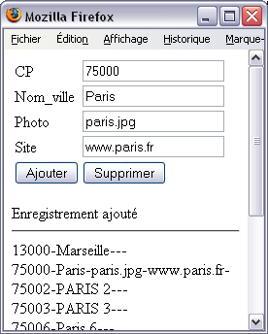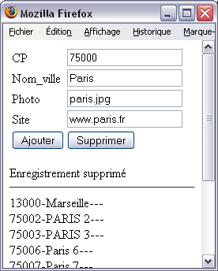

Schéma

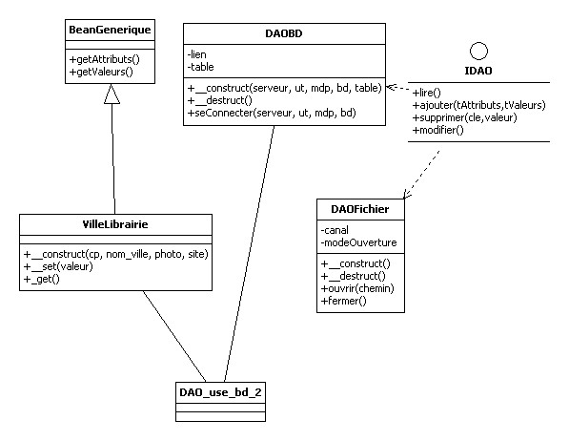

Scripts

<?php
class BeanGenerique
{
// ---------------------------
public function getAttributs()
{
$t = array();
$I = 0;
foreach($this as $attribut => $valeur)
{
$t[$i] = $attribut;
$i++;
}
return $t;
}
// -------------------------
public function getValeurs()
{
$t = array();
$I = 0;
foreach($this as $valeur)
{
$t[$i] = $valeur;
$i++;
}
return $t;
}
}
?>

<?php
require_once("BeanGenerique.php");
// --- Classe Bean qui hérite d'un générique
class VilleLibrairie extends BeanGenerique
{
protected $cp, $nom_ville, $photo, $site;

// ------------------------
public function __construct($cp, $nom_ville, $photo, $site)
{
$this->cp = $cp;
$this->nom_ville = $nom_ville;
$this->photo = $photo;
$this->site = $site;
}
// ---------------------------------
public function __set($var, $valeur) { $this->$var = $valeur;}
// ------------------------
public function __get($var) { return $this->$var;}
}
?>

<?php
interface IDAO
{
public function lire();
public function ajouter($tAttributs,$tValeurs);
public function supprimer($cle, $valeur);
public function modifier();
}
?>

<?php
require_once("IDAO.php");

class DAOBD implements IDAO
{
private $lien, $table;

// ------------------------
public function __construct($serveur, $ut, $mdp, $bd, $table)
{
$this->seConnecter($serveur, $ut, $mdp, $bd);
$this->table = $table;
}
// -------------------------
public function __destruct()
{
mysql_close($this->lien);
}
// ------------------------
public function seConnecter($serveur, $ut, $mdp, $bd)
{
$this->lien = mysql_connect($serveur, $ut, $mdp);
mysql_select_db($bd, $this->lien);
}
// --------------------
public function ajouter($tAttributs,$tValeurs)
{
$lsCols = "";
for($i=0;$i<count($tAttributs);$i++)
$lsCols .= $tAttributs[$i] . ",";
$lsCols = substr($lsCols,0,strlen($lsCols)-1);

$lsValeurs = "";
for($i=0;$i<count($tValeurs);$i++)
$lsValeurs .= "'" . $tValeurs[$i] . "',";
$lsValeurs = substr($lsValeurs,0,strlen($lsValeurs)-1);

$sql = "INSERT INTO $this->table($lsCols) VALUES($lsValeurs)";

mysql_query($sql, $this->lien);
if(mysql_errno()==0) return "Enregistrement ajout&eacute;";
else return mysql_error();
}
// ----------------------
public function supprimer($colCle, $valeurCle)
{
$sql = "DELETE FROM $this->table WHERE $colCle = '$valeurCle'";

mysql_query($sql, $this->lien);
if(mysql_errno()==0) return "Enregistrement supprim&eacute;";
else return mysql_error();
}
// -----------------------
public function modifier()
{
}
// -------------------
public function lire()
{
$contenu = "";
$sql = "SELECT * FROM $this->table ORDER BY 1";
$curseur = mysql_query($sql, $this->lien);
while($enr = mysql_fetch_row($curseur))
{
for($i=0;$i<count($enr);$i++) $contenu .= $enr[$i] . "-";
$contenu .= "<br />";
}
return $contenu;
}
}
?>

<?php
// --- DAO_use_bd_2.php
header("Content-Type: text/html;charset=UTF-8");
require_once("DAOBD.php");
require_once("VilleLibrairie.php");

$dao = new DAOBD("localhost", "root", "", "librairie", "villes");
if(isSet($_GET["cb_ajouter"]))
{
$ville = new VilleLibrairie($_GET["cp"], $_GET["nom_ville"], $_GET["photo"], $_GET["site"]);
$tCols = $ville->getAttributs();
$tValeurs = $ville->getValeurs();

$msg = $dao->ajouter($tCols,$tValeurs);
}
if(isSet($_GET["cb_supprimer"]))
{
$msg = $dao->supprimer("cp",$_GET["cp"]);
}
?>

<form action="" method="get">
<table>
<tr><td><label>CP </label></td><td><input name="cp" type="text" value="75000" /></td></tr>
<tr><td><label>Nom_ville </label></td><td><input name="nom_ville" type="text" value="Paris" /></td></tr>
<tr><td><label>Photo </label></td><td><input name="photo" type="text" value="paris.jpg" /></td></tr>
<tr><td><label>Site </label></td><td><input name="site" type="text" value="www.paris.fr" /></td></tr>
<tr>
<td><input type="submit" name="cb_ajouter" value="Ajouter" /></td>
<td><input type="submit" name="cb_supprimer" value="Supprimer" /></td>
</tr>
</table>
</form>

<?php echo $msg;?>
<hr />
<?php echo $dao->lire();?>
<?php unset($dao);?>

Classes IHM Document

Un des intérêts des classes par rapport à la programmation fonctionnelle et aux includes c'est l'héritage.

Interfaces

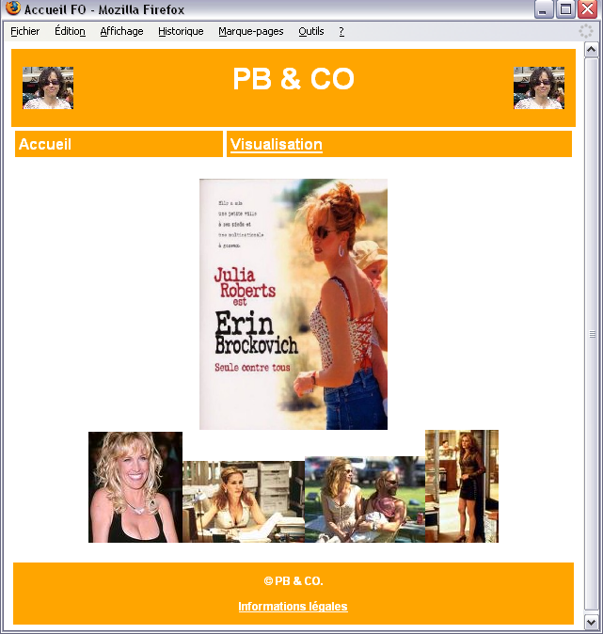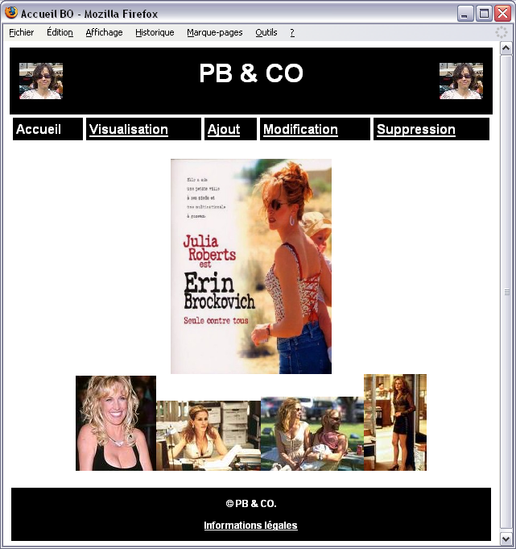

Classes Pages

<?php
class PageFO
{
// Propriétés
private $titre;
private $contenu;
private $motsCles;
private $boutons = array(
"Accueil" => "PageAccueilFO.php" ,
"Visualisation" => "PageVisualisationFO.php"
);
// --- Méthodes
// --- Constructeur
public function __construct($contenu, $titre = "Exercice PHP", $motsCles = "PB CO")
{
$this->contenu = $contenu;
$this->titre = $titre;
$this->motsCles = $motsCles;
}
// --- SET
public function __set($var, $valeur) { $this->$var = $valeur;}
// --- AFFICHAGE
public function affichage()
{
echo "<html>\r\n";
echo "<head>\r\n";
$this->affichageTitre();
$this->affichageMotsCles();
$this->affichageStyles();
echo "</head>\r\n";
echo "<body>\r\n";
$this->affichageEnTetes();
$this->affichageMenu();
echo "<h3 align='center'><strong>$this->contenu</strong></h3>\r\n";
$this->piedDePage();
echo "</body>\r\n";
echo "</html>\r\n";
}
// --- AFFICHAGE_TITRE
public function affichageTitre()
{
echo "<title>$this->titre</title>\r\n";
}
// --- AFFICHAGE MOTS CLES
public function affichageMotsCles()
{
echo "<meta name='keywords' content='$this->keywords' />";
}
// --- AFFICHAGE STYLES
public function affichageStyles()
{
?>
<style>
h1{color:white;font-size:24pt;text-align:center;font-family:arial,sans-serif;}
.menu{color:white;font-size:12pt;text-align:center; font-family:arial,sans-serif;font-weight:bold;}
td{background:orange;color:black;}
p{color:black;font-size:12pt;text-align:justify;font-family:arial,sans-serif;}
p.pied{color:white;font-size:9pt;text-align:center;font-family:arial,sans-serif;font-weight:bold;}
a:link,a:visited,a:active {color:white;}
</style>
<?php
}
// --- AFFICHAGE EN TETES
public function affichageEnTetes()
{
?>
<table width="100%" cellpadding ="12" cellspacing ="0" border ="0">
<tr>
<td align ="left"><img src="mh.jpg" /></td>
<td><h1>PB & CO</h1></td>
<td align ="right"><img src="mh.jpg" /></td>
</tr>
</table>
<?php
}
// --- AFFICHAGE MENU
public function affichageMenu()
{
?>
<table width='100%' cellpadding='4' cellspacing='4'>
<tr>
<?php
// --- Calcul de la taille des boutons
$largeur = 100/count($this->boutons);

foreach($this->boutons as $nom =>$url)
$this->affichageBoutons($largeur, $nom, $url, !$this->IsURLCurrentPage($url));
?>
</tr>
</table>
<?php
}
// --- AFFICHAGE BOUTONS
public function affichageBoutons($largeur, $nom, $url, $active=true)
{
if($active)
echo "<td width ='$width%'><a href ='$url'><span class='menu'>$nom</span></a></td>";
else
echo "<td width ='$width%'><span class='menu'>$nom</span></td>";
}
// --- IsURLCurrentPage
public function IsURLCurrentPage($url)
{
return strpos($_SERVER['PHP_SELF'], $url);
}
// --- AFFICHAGE PIED DE PAGE
public function piedDePage()
{
?>
<table width = "100%" cellpadding ="12" border ="0">
<tr>
<td>
<p class="pied">&copy;PB & CO.</p>
<p class="pied"><a href ="informations_legales.html">Informations légales</a></p>
</td>
</tr>
</table>
<?php
}
}
?>

<?php
require_once("PageFO.php");
class PageHeriteeBO extends PageFO
{
// Propriétés
private $boutons = array(
"Accueil" => "PageAccueilBO.php" ,
"Visualisation" => "PageVisualisationBO.php",
"Ajout" => "PageInsertionBO.php",
"Modification" => "PageModificationBO.php",
"Suppression" => "PageSuppressionBO.php"
);
// --- Méthodes
// --- Constructeur
public function __construct($contenu, $titre = "Exercice PHP", $motsCles = "PB CO")
{
parent::__construct($contenu, $titre, $motsCles);
}
// --- SET
public function __set($var, $valeur) { $this->$var = $valeur;}
// --- AFFICHAGE STYLES
public function affichageStyles()
{
?>
<style>
h1{color:white;font-size:24pt;text-align:center;font-family:arial,sans-serif;}
.menu{color:white;font-size:12pt;text-align:center; font-family:arial,sans-serif;font-weight:bold;}
td{background:black;color:orange;}
p{color:black;font-size:12pt;text-align:justify;font-family:arial,sans-serif;}
p.pied{color:white;font-size:9pt;text-align:center;font-family:arial,sans-serif;font-weight:bold;}
a:link,a:visited,a:active {color:white;}
</style>
<?php
}
// --- AFFICHAGE MENU
public function affichageMenu()
{
?>
<table width='100%' cellpadding='4' cellspacing='4'>
<tr>
<?php
// --- Calcul de la taille des boutons
$largeur = 100/count($this->boutons);

foreach($this->boutons as $nom =>$url)
$this->affichageBoutons($largeur, $nom, $url, !$this->IsURLCurrentPage($url));
?>
</tr>
</table>
<?php
}
}
?>

Script de Tests

- Côté FO

<?php
require_once("PageFO.php");

// --- Contenu, titre [, mots clés]
$contenu = "<img src='Erin_Brockovich.jpg' width='200'/><br /><img src='Erin_Brockovich_5.jpg' /><img src='Erin_Brockovich_2.jpg' /><img src='Erin_Brockovich_3.jpg' /><img src='Erin_Brockovich_6.jpg' />";
$page = new pageFO($contenu, "Accueil FO");
$page->affichage();
?>

<?php
require_once("PageFO.php");

$contenu = "<table><tr><td>Julia Roberts</td></tr><tr><td>Albert Finney</td></tr></table>";
$page = new pageFO($contenu, "Visualisation FO");
$page->affichage();
?>

- Côté BO

<?php
require_once("PageHeriteeBO.php");

// --- Contenu, titre [, mots clés]
$contenu = "<img src='Erin_Brockovich.jpg' width='200'/><br /><img src='Erin_Brockovich_5.jpg' /><img src='Erin_Brockovich_2.jpg' /><img src='Erin_Brockovich_3.jpg' /><img src='Erin_Brockovich_6.jpg' />";
$page = new PageHeriteeBO($contenu, "Accueil BO");
$page->affichage();
?>

<?php
require_once("PageHeriteeBO.php");

$contenu = "<table><tr><td>Julia Roberts</td></tr><tr><td>Albert Finney</td></tr></table>";
$page = new PageHeriteeBO($contenu, "Visualisation BO");
$page->affichage();
?>

<?php
require_once("PageHeriteeBO.php");

// --- Contenu, titre
$page = new pageHeriteeBO("INSERTION", "Ajout BO");
$page->affichage();
?>

<?php
require_once("PageHeriteeBO.php");

$page = new pageHeriteeBO("MODIFICATION", "Modification BO");
$page->affichage();
?>

<?php
require_once("PageHeriteeBO.php");

$page = new pageHeriteeBO("SUPPRESSION", "Suppression BO");
$page->affichage();
?>

Classes IHM Formulaires

- Objectif

Créer une classe Formulaire (F) et des classes d'éléments de formulaire (Input : I, TextArea : TA, Select: S) pour produire rapidement un ou plusieurs formulaires et les valider.

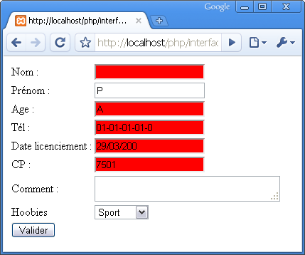

- Schéma

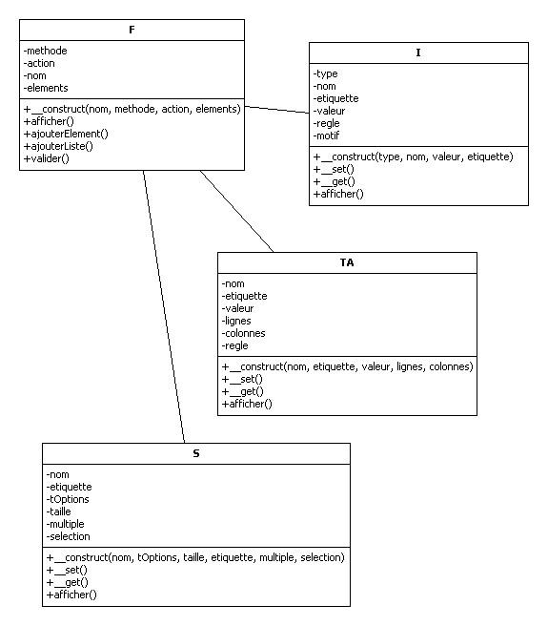

- Classe F

<?php
define("RC","\r\n");
define("TAB","\t");

require_once 'I.php';
require_once 'TA.php';
require_once 'S.php';

// --- Classe FORMULAIRE (F)
class F
{
private $methode, $action, $nom;
private $elements = array();
private $i = 0;
private $rates = 0;

// --- Constructeur
public function __construct($methode="post", $action="", $nom="")
{
$this->nom = $nom;
$this->methode = $methode;
$this->action = $action;
}

// --- Affichage
public function afficher()
{
$contenu = "";
$contenu .= "<form name='$this->nom' method='$this->methode' action='$this->action' >" . RC;
// --- Le champ caché
$contenu .= "\t<input type='hidden' name='___cache___' id='___cache___' />\n";
$contenu .= "\t<table border='0'>" . RC;
// --- Les autres éléments
if(count($this->elements) > 0)
{
for($i=0;$i<count($this->elements);$i++)
{
$contenu .= "\t<tr>" . $this->elements[$i]->afficher() . "</tr>\n";
}
}
$contenu .= RC . "\t</table>" . RC;
$contenu .= "</form>" . RC;
echo $contenu;
}

// --- Ajout d'élément
public function ajouterElement($type="", $nom="", $etiquette="", $valeur="", $regle="", $motif="")
{
if($type == "text" || $type == "submit" || $type == "button" || $type == "checkbox")
{
$element = new I($type, $nom, $etiquette, $valeur, $regle, $motif);
$this->elements[$this->i] = $element;
$this->i++;
}
if($type == "textarea")
{
$element = new TA($nom, $etiquette, $valeur, $regle);
$this->elements[$this->i] = $element;
$this->i++;
}
}

// --- Ajout d'une liste
public function ajouterListe($nom, $etiquette="", $tOptions="", $taille=1, $multiple=0, $selection=0)
{
$element = new S($nom, $etiquette, $tOptions, $taille=1, $multiple=0, $selection=0);
$this->elements[$this->i] = $element;
$this->i++;
}

// --- Signal
private function enRouge($nom)
{
echo "<script language='javascript'>";
echo "document.getElementById('$nom').style.backgroundColor = 'red'";
echo "</script>";
$this->rates++;
}

// --- Validation
public function valider()
{
if(isSet($_REQUEST["___cache___"]))
{
for($i=0;$i<count($this->elements);$i++)
{
$valeur = $_REQUEST[$this->elements[$i]->nom];
$nom = $this->elements[$i]->nom;

// --- Obligatoire
if($this->elements[$i]->regle == "O")
{
if($_REQUEST[$this->elements[$i]->nom] == "")
$this->enRouge($nom);
}
// --- Numérique
if($this->elements[$i]->regle == "N")
{
if(!is_numeric($_REQUEST[$this->elements[$i]->nom]))
$this->enRouge($nom);
}
// --- Téléphone français
if($this->elements[$i]->regle == "TF")
{
$motif = "^0[1-9]{1}(-[0-9]{2}){4}$";
if(!ereg($motif, $_REQUEST[$this->elements[$i]->nom]))
$this->enRouge($nom);
}
// --- Date US
if($this->elements[$i]->regle == "DUS")
{
$motif = "^[0-9]{4}-[0-9]{2}-[0-9]{2}$";
if(!ereg($motif, $_REQUEST[$this->elements[$i]->nom]))
$this->enRouge($nom);
}
// --- Date FR
if($this->elements[$i]->regle == "DFR")
{
$motif = "^[0-9]{2}/[0-9]{2}/[0-9]{4}$";
if(!ereg($motif, $_REQUEST[$this->elements[$i]->nom]))
$this->enRouge($nom);
}
// --- ER quelconque
if($this->elements[$i]->regle == "ERP")
{
$motif = $this->elements[$i]->motif;
if(!ereg($motif, $_REQUEST[$this->elements[$i]->nom]))
$this->enRouge($nom);
}
}
}
if($this->rates == 0) return true;else return false;
}
}
?>

- Classe I

<?php
// --- Classe d'éléments de type INPUT
class I
{
private $type, $nom, $etiquette, $valeur, $regle, $motif;

// --- Constructeur
public function __construct($type, $nom="", $etiquette="", $valeur="", $regle="", $motif="")
{
$this->type = $type;
$this->nom = $nom;
$this->etiquette = $etiquette;
$this->valeur = $valeur;
$this->regle = $regle;
$this->motif = $motif;
}
public function __set($var, $valeur) { $this->$var = $valeur;}
public function __get($var) { return $this->$var;}

// --- Affichage
public function afficher()
{
$contenu = "";

// --- Si c'est un Input Text alors on ajoute un label soit avec le nom soit avec l'étiquette
if($this->type == "text" || $this->type == "checkbox")
{
if($this->etiquette == "") $contenu .= "<td><label>$this->nom</label></td>";
else $contenu .= "<td><label>$this->etiquette</label></td>";
}
if($this->type == "radio") $contenu .= "<td><label>$this->etiquette</label></td>";

// --- Si l'élément a un nom
if($this->nom != "")
$contenu .= "<td><input type='$this->type' name='$this->nom' id='$this->nom' value='$this->valeur' /></td>";
else
$contenu .= "<td><input type='$this->type' name='$this->valeur' id='$this->valeur' value='$this->valeur' /></td>";

return $contenu;
}
}
?>

- Classe TA

<?php
// --- Classe TEXTAREA
class TA
{
private $nom, $etiquette, $valeur, $lignes, $colonnes, $regle;

// --- Constructeur
public function __construct($nom, $etiquette="", $valeur="", $lignes=5, $colonnes=30, $regle="")
{
$this->nom = $nom;
$this->etiquette = $etiquette;
$this->valeur = $valeur;
$this->lignes = $lignes;
$this->colonnes = $colonnes;
$this->regle = $regle;
}
public function __set($var, $valeur) { $this->$var = $valeur;}
public function __get($var) { return $this->$var;}

// --- Affichage
public function afficher()
{
$contenu = "";
if($this->etiquette == "") $contenu .= "<td><label>$this->nom</label></td>";
else $contenu .= "<td><label>$this->etiquette</label></td>";
$contenu .= "<td><textarea name='$this->nom' id='$this->nom' cols='$this->colonnes' rows='$this->lignes'>$this->valeur</textarea></td>" . RC;
return $contenu;
}
}
?>

- Classe S

<?php
// --- Classe SELECT
class S
{
private $nom, $etiquette, $tOptions, $taille, $multiple, $selection;

// --- Constructeur
public function __construct($nom, $etiquette="", $tOptions="", $taille=1, $multiple=0, $selection=0)
{
$this->nom = $nom;
$this->etiquette = $etiquette;
$this->tOptions = $tOptions;
$this->taille = $taille;
$this->multiple = $multiple;
$this->selection = $selection;
}
public function __set($var, $valeur) { $this->$var = $valeur;}
public function __get($var) { return $this->$var;}

// --- Affichage
public function afficher()
{
$contenu = "";
if($this->etiquette == "") $contenu .= "<td><label>$this->nom</label></td>";
else $contenu .= "<td><label>$this->etiquette</label></td>";

if($this->multiple == 0)
$contenu .= "<td><select name='$this->nom' size='$this->taille'>" . RC;
else
$contenu .= "<td><select name='$this->nom' size='$this->taille' multiple='multiple'>" . RC;
foreach($this->tOptions as $valeur => $etiquette)
{
$contenu .= "<option value='$valeur'>$etiquette</option>" . RC;
}
$contenu .= "</select></td>";
return $contenu;
}
}
?>

- Test

<?php
// --- F_test.php
header("Content-Type: text/html;charset=UTF-8");

require_once 'F.php';

$nom = $_REQUEST['tb_nom'];
$prenom = $_REQUEST['tb_prenom'];
$age = $_REQUEST['tb_age'];
$tel = $_REQUEST['tb_tel'];
$dl = $_REQUEST['tb_date_licenciement'];
$cp = $_REQUEST['tb_cp'];
$ta = $_REQUEST['ta_comment'];

$f = new F("get");

// --- Type, nom, etiquette, valeur, règle, motif
$f->ajouterElement("text", "tb_nom", "Nom : ", "$nom", "O");
$f->ajouterElement("text", "tb_prenom", "Prénom : ", "$prenom");
$f->ajouterElement("text", "tb_age", "Age : ", "$age", "N");
$f->ajouterElement("text", "tb_tel", "Tél : ", "$tel", "TF");
$f->ajouterElement("text", "tb_date_licenciement", "Date licenciement : ", "29/03/2009", "DFR");
$f->ajouterElement("text", "tb_cp", "CP : ", "$cp", "ERP", "^[0-9]{5}$");

// --- Type, nom, etiquette, valeur
$f->ajouterElement("textarea", "ta_comment", "Comment : ", $ta);

$tOptions = array();
$tOptions["sport"] = "Sport";
$tOptions["mus"] = "Musique";
$tOptions["peint"] = "Peinture";
$tOptions["lect"] = "Lecture";
$tOptions["ecr"] = "Ecriture";

$f->ajouterListe("select", "Hoobies", $tOptions);

$f->ajouterElement("submit", "cb_valider", "", "Valider");

$f->afficher();

$ok = $f->valider();
if(isSet($_GET['tb_nom']))
{
if($ok) echo "<br />Insertion dans la base";
else echo "<br />Veuillez corriger";
}
?>

Différences PHP4 et PH5

PHP5 | PHP4
Class | Class
Portée des variables et méthodes  Public, protected, private [,var] | Pas de portée : tout est public  Var
Static | N'existe pas
Const | N'existe pas
$this->propriété | $this->propriété
Self::méthode() | $this->méthode()
__construct() | NomDeClasse
__destruct() | N'existe pas
Héritage | Héritage
Parent::méthode() | Parent::méthode()
Surcharge | Surcharge
Interface | N'existe pas
Implements | N'existe pas
Fonctions magiques | __toString(), __set(), __get()
Serialize() | Serialize()
Unserialize() | Unserialize()

Modélisations StarUML

Diagramme de contexte statique

Modèle non canonique.

Un DCS représente les inter-actions des acteurs avec le système.

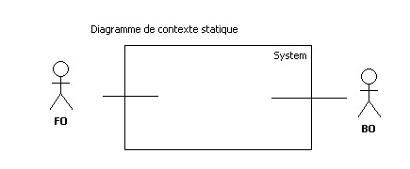

Diagramme de cas d'utilisation

Un DCU représente les différentes inter-actions d'un acteur avec le système.

Un utilisateur Back Office (un acteur au sens UML) crée une ville, la modifie, la supprime, les visualise.
Un DCU représente plusieurs cas d'utilisation.
Un cas d'utilisation est un ensemble de séquences d'actions.

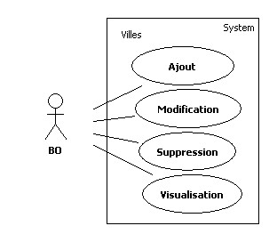

Diagramme de séquences : visualisation villes

Un DS représente les inter-actions entre les éléments du DCU.

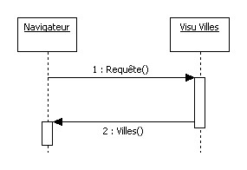

Diagramme de séquences : ajout villes

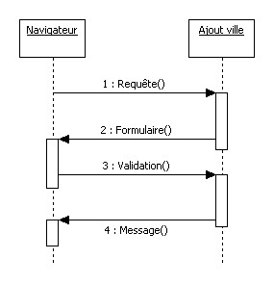

Diagramme de séquences : visualisation d'une ville

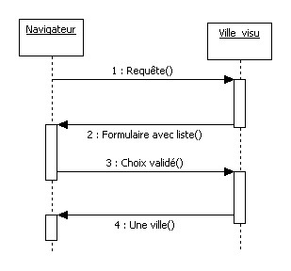

Diagramme de séquences : suppression d'une ville

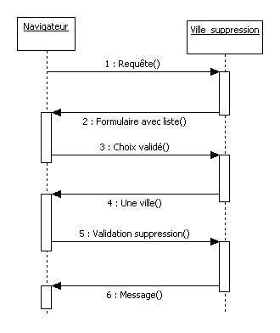

Diagramme de séquences : modification d'une ville

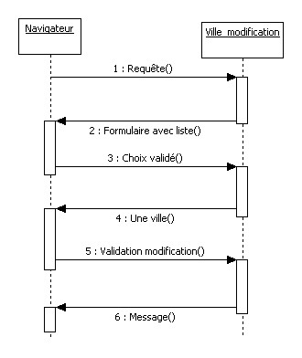

Diagramme de classes

Un DC représente les classes du système et leurs associations et des compositions et/ou des agrégations.

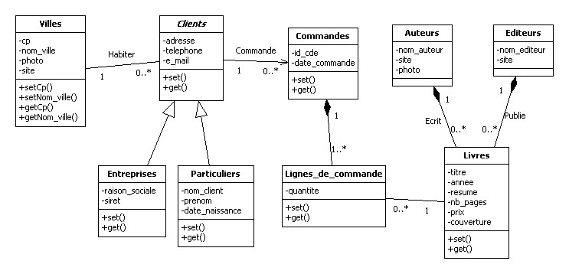

Diagramme de d'états-transitions

Un DET représente le cycle de vie d'une classe ou d'un objet.

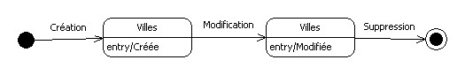

Les états sont "Créée" et "Modifiée".
Les transitions sont : création, modification, suppression.
Les actions correspondantes sont : créer, modifier, supprimer.

Diagrammes d'activité

Un DA représente de façon détaillée une séquence.

Validation de l'ajout

